ATTAQUE DES DÉFENSES

1 - PRINCIPES GÉNÉRAUX

La multitude des situations occasionnées par les conjugaisons nombreuses des initiatives individuelles risque de rendre celles-ci contradictoires et inefficaces
Cette richesse offensive resterait anarchique si une coordination ne s'établissait entre les attaquants. Cette coordination passe inévitablement par l'établissement d'un code offensif que chaque attaquant se devra de respecter.
Si chaque équipe adopte un code spécifique d'actions offensives, il n'en demeure pas moins qu'il existe des principes généraux d'attaque des défenses de femme à femme (déformation cadette, valable homme à homme).

1er PRINCIPE: PRINCIPE DE DÉMARQUAGE :

L'attaquant agira en permanence en vue de se créer les situations les plus favorables (pas de pression défensive) pour évoluer, recevoir le ballon passer et/ou tirer au panier.

2e PRINCIPE : SORTIR LE DÉFENSEUR DE L'AXE BALLON-PANIER

Le démarquage se résume à entraîner le défenseur hors de l'axe ballon panier afin d évoluer avec le minimum d'opposition. 1 feinte un départ à gauche désaxe A et le déborde sur la droite (fig. 89)

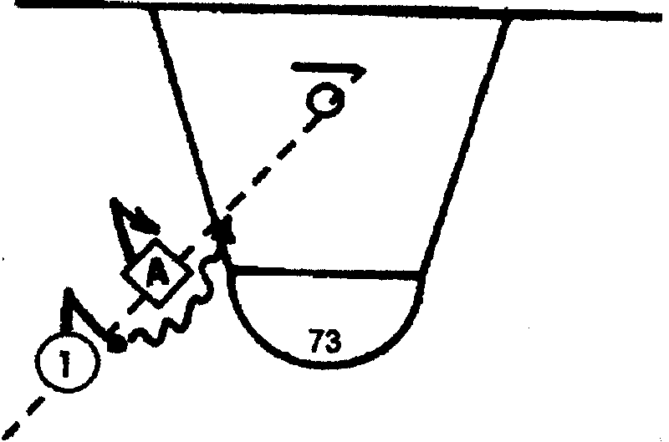

Feuille attaque Cadette 2002
3e PRINCIPE : PRINCIPE DE L'AIGUILLAGE
Le principe de l'aiguillage synthétise les deux principes précédents. Il a pour but de faire sortir le défenseur des deux axes d'intervention suivants :
1- l'axe d'intervention : ballon panier : cas du dribbleur (fig. 90).
2- l'axe d'intervention passeur- réceptionnaire (fig, 90).

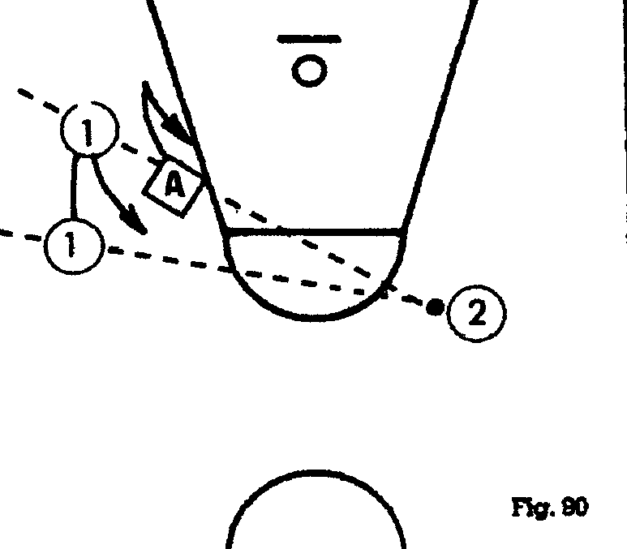

4e PRINCIPE : PRINCIPE DE LA MOBILITÉ
Les trois premiers principes soulignent le caractère impératif de la mobilité offensive. Une attaque sans mouvement serait aisément prise en défaut par la défense.

5e PRINCIPE : PRINCIPE DE L'ÉQUILIBRE OFFENSIF
Si la mobilité paraît être l'élément décisif de toute attaque, celle-ci ne peut s'effectuer de façon anarchique. En effet, tout déplacement de l'un des attaquants entraîne une transformation automatique de la structure de base et participe à la création de certains déséquilibres qui doivent être compensés par une ré équilibration ? ou un rééquilibrage de l'ensemble des joueurs. Comme le montre la figure 91, un déplacement de 2 vers le panier, sa sortie vers l'aile droite entraînent un surnombre offensif à droite et l'isolement du joueur 1 possesseur du ballon. 3 doit rapidement venir en soutien de 1 et 4 et 5 en soutien de 3,4 et 5 rééquilibrent à leur tour l'attaque. Nous noterons ici que ce principe du rééquilibrage prélude le jeu en continuité,

6e PRINCIPE : JEU EN PROFONDEUR
L'objectif étant de concrétiser des actions de tirs sous le panier ou à mi-distance, les mouvements du ballon dans le sens du panier semblent particulièrement efficaces parce qu'ils mettent l'un des défenseurs dans une situation inextricable liée au double contrôle du ballon et de l'adversaire direct. Comme le montre le schéma qui suit (Fig 92)

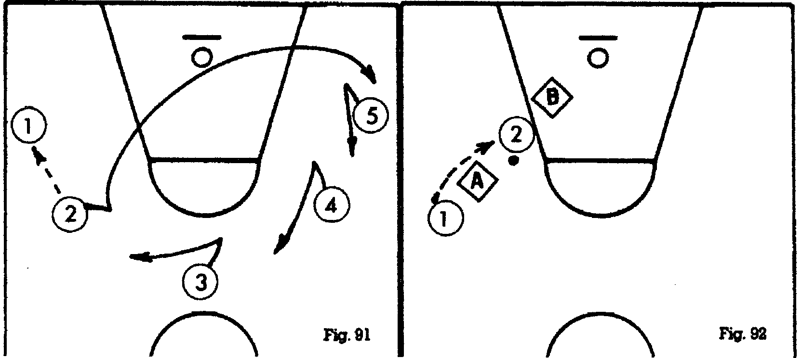 Feuille attaque Cadette 2002

(fig. 92), une passe adressée par 1 à 2 met A en porte à faux, car celui-ci se trouve contraint de contrôler simultanément son adversaire direct 1 et le ballon. A moins de posséder un regard panoramique, à l'instar de certains reptiles, caméléon entre autre, A devra, l'espace d'un instant « balayer » le champ visuel allant de 1 à 2. 1 profitera de cette situation pour fausser compagnie à A et se libérer pour recevoir le ballon de 2 et réaliser un tir. Cette situation, dite situation d'alignement, s'avère donc comme particulièrement favorable à l'attaque,

7e PRINCIPE : PRINCIPE DE L'ÉCRAN
Les principes précédemment énoncés s'attachent fondamentalement au niveau de jeu au cours duquel le démarquage simple s'avère efficace et où l'attaque domine sans trop d'efforts la défense. Lorsque la pression défensive augmente, l'attaque doit trouver d'autres solutions pour se développer, solutions le plus souvent liées à l'assistance des partenaires. L'écran en est l'illustration la plus évidente.

8e PRINCIPE : PRINCIPE DU DÉPART SYSTÉMATIQUE AU PANIER DU PORTEUR D'ECRAN
Le départ systématique vers le panier du porteur d'écran peut être érigé en principe. Il permet non seulement la continuité, mais il évite surtout l'encombrement du chemin du panier. Il donne selon la réaction de la défense deux sortes d'avantage :

Dans le cas d'un changement de Joueur en défense :
- Le joueur 2 porteur d'un écran sur défenseur A, peut par un pivot de renversement au moment précis où B prend en charge 1, se retrouver démarqué sur le chemin du panier.
- Le défenseur A ayant un large temps de retard sur lui. dans le cas d'un glissement de joueur effectué derrière le porteur d'écran
- Si B ne prend pas l'initiative de changer de joueur et de prendre en charge 1, celui-ci peut aller librement au panier. 2 entreprendra systématiquement de partir au panier. Cette action mettra B en grande difficulté face au surnombre créé par 1 et
2. Le départ de 2 au panier sera d'autant plus aisé que le défenseur B sera momentanément moins attentif aux réactions de 2 qui paraît à cet instant le joueur le moins dangereux, puisque non porteur du ballon.
.

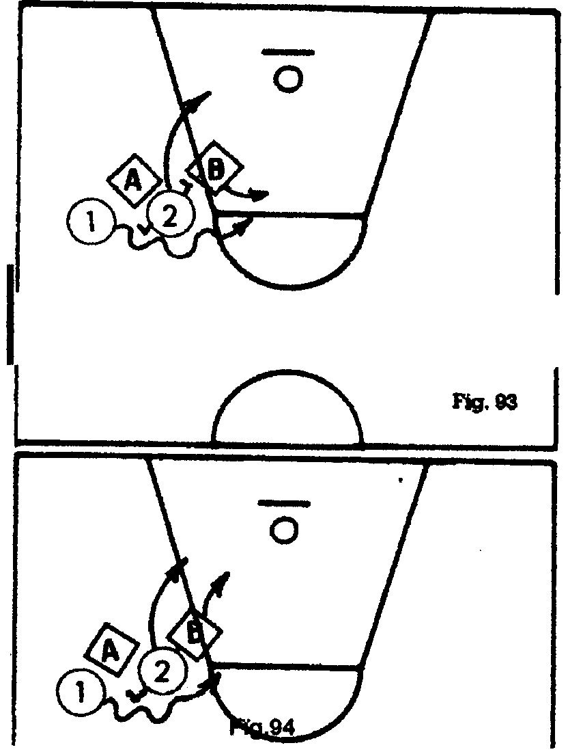

Feuille attaque 4 Cadette 2002
9e PRINCIPE : PRINCIPE DU UN CONTRE UN
A mesure que défenses et attaques se neutralisent, l'action individuelle revêt de plus en plus d'importance et la situation de un contre un devient au plus haut niveau une action concertée rationnelle et systématisée

II. SYSTÈMES DE JEU

Principe d'attaque en continuité
Certaines formes d'attaque de femme à femme sont permises par le seul respect de principes de jeu. C'est le cas de certaines formes de jeu en continuité. Dans ces situations, déplacements des joueurs sont induits par les principes adoptés.

— ATTAQUE DE FEMME A FEMME EN FER A CHEVAL PAR «PASSE ET VA» SUCCESSIFS (fig. 95)

1 passe à 3, aiguille, part au panier en sollicitant le ballon et sort du côté droit pour prendre la place de 5. 3 rééquilibre l'attaque par un dribble en direction du milieu du terrain. 5 occupe la place libérée par 3. Celui-ci peut de nouveau engager avec 2 ou 5 la même action de passe et va.

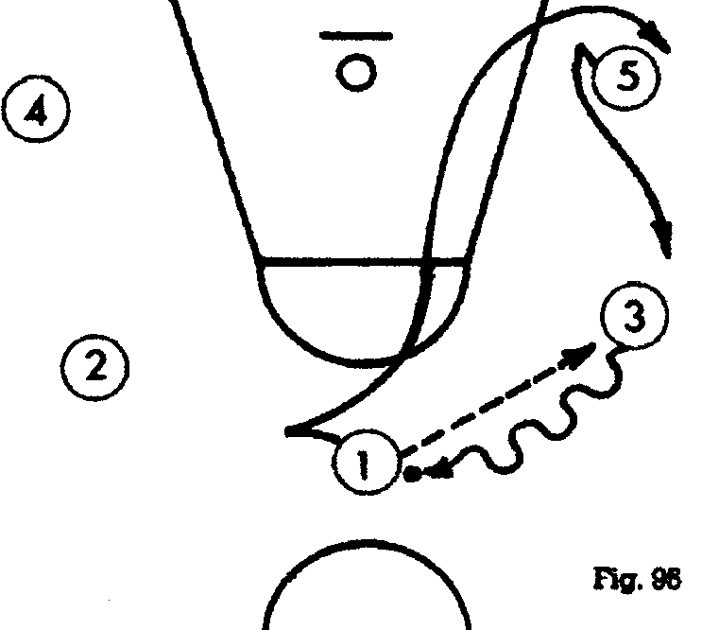

Ce type de jeu convient soit à des joueurs débutants.( travailler avec les Cadette1) soit à des équipes qui ne possèdent pas de bons joueurs intérieurs. Le système en fer à cheval adopté ici permet d'éloigner les pivots et postes adverses du dessous du panier. Par ailleurs, l'équipe compte principalement sur la mobilité et la répétition des actions pour créer une ouverture et marquer,
L'ATTAQUE EN HUIT
L'attaque en huit, considérée par de nombreux entraîneurs comme une forme d'attaque désuète, n'en constitue pas moins un procédé pédagogique particulièrement efficace pour introduire la notion de continuité dans l'attaque, ainsi qu'un moyen de développer le jeu collectif. Cette attaque en huit se définit par une succession de passes écrans (fig. 96). Déclenché par 2, qui dribble, effectue un écran intérieur au profit de 3 et poursuit son mouvement pour sortir côté opposé, le huit se poursuit. 3, en possession du ballon, dribble en sens opposé réalise un écran au bénéfice de 1 et sort vers le côté opposé à sa position de départ. 1 sollicite la participation de 4 et le huit peut se continuer. Particulièrement favorable contre une attaque agressive, elle impose à la défense des adaptations constantes sous forme de glissements ou de changements de joueurs. Le huit se développe selon deux modalités.
Il peut être lâche, l'objectif ici n'étant pas de « tasser » la défense sous le panier pour tirer à mi-distance après l'écran, mais plutôt de saisir l'opportunité du départ au panier d'un des porteurs d'écran pour lui adresser une passe en vue d'un tir sous le panier,

Feuille attaque 5 Cadette 2002

II peut être «serré». Dans ce cas le dribbleur cherche à gagner du terrain, en direction du panier pour saisir une occasion de tir à mi-distance sur écran.

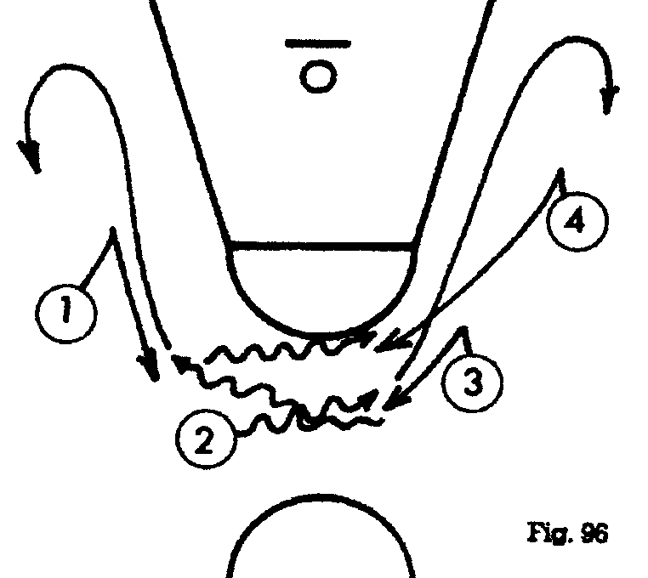

LE PASSING-GAME :
Le passing game est un système de jeu qui selon les consignes données revêt la forme d'un jeu en continuité ou bien celle d'un jeu libre.
La distinction qui est faite entre ces deux formes d'attaque concerne les initiatives que peut prendre le porteur du ballon à tout moment. En effet, les actions entreprises au départ par celui-ci induisent l'ensemble des actions de ses partenaires.
Le passing game a pour but de mettre tous les joueurs en mouvement et de laisser libre une zone importante pour des situations de démarquage (1 contre zéro) ou bien des situations de un contre un. Les consignes données pour ce système peuvent s'établir comme suit:
-2 passe à 3 et fait écran à l'opposé du ballon (fig. 97),
-3 réceptionne le ballon, essaye de tirer partie de sa situation de un contre un (3 contre C) ; dans le cas contraire, 3 passe à 1 qui vient de bénéficier de l'écran de 2

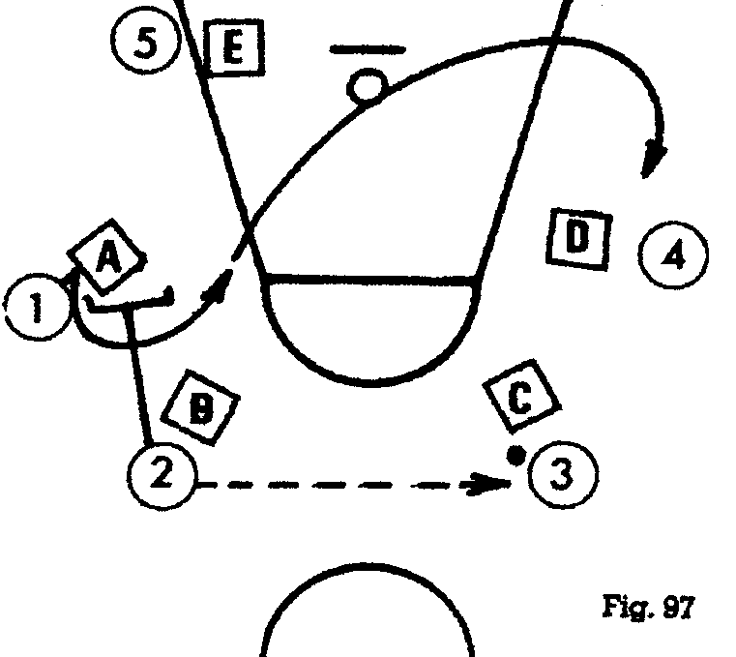

SYSTÈMES DE JEU SPÉCIFIQUE

Les formes de systèmes d'attaque que nous venons de développer peuvent en principe être appliquées tout au long d'une rencontre.
Les systèmes de jeu que nous choisissons d'expliciter ci-après peuvent selon leur richesse être adopté au cours de périodes de jeu relativement restreintes et en réponse aux caractéristiques particulières et momentanées du jeu.
(Feuille attaque 6 Cadette 2002)

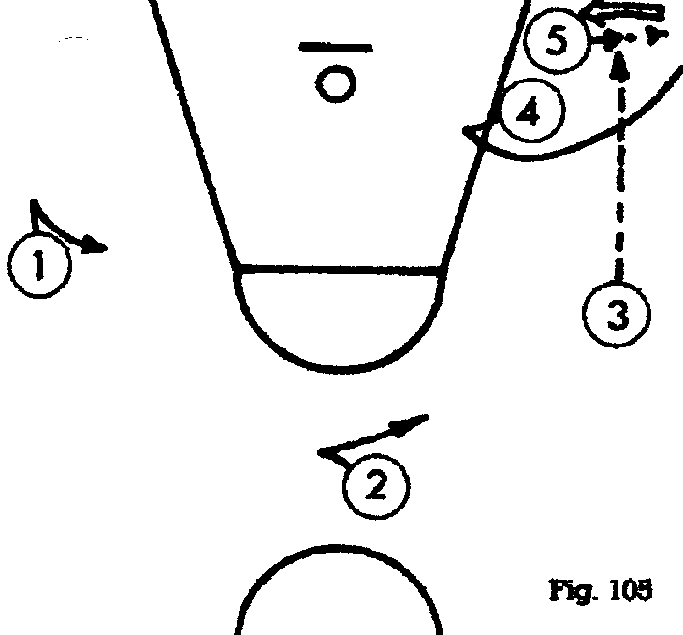

-un mouvement d'écart de 5 lui permet de recevoir le ballon de 3. 4
utilise l'écran provoqué par 5, qui lui transmet le ballon de la main à la main.
4 tire en protection (fig. 105).

-7) Nécessitant la présence d'un joueur pivot particulièrement grand, le système ci-contre souligne l'importance du jeu en profondeur. A partir de la simple situation de couloir, une passe adressée à 5 permet à celui-ci de jouer en un contre un avec son vis-à-vis (fig. 106). Travailler avec Aby

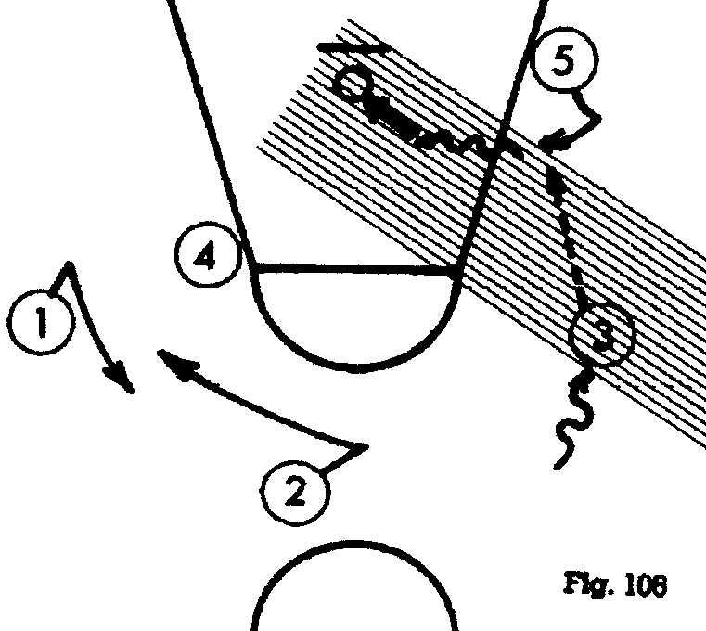

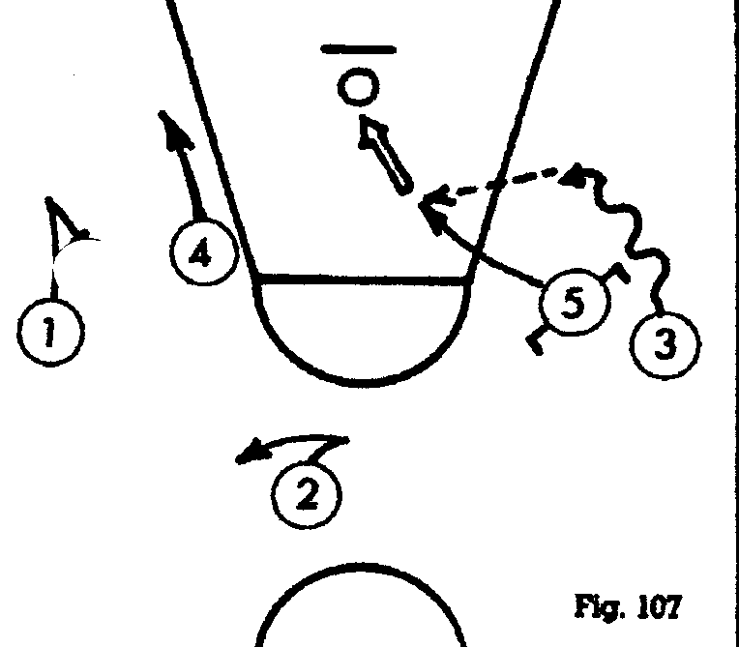

Dans le cas où le joueur pivot 5 ne domine pas son vis-à-vis dans ce combat en un contre un, en s'écartant du panier pour porter un écran sur 3, il se crée une opportunité de démarquage à la suite d'un éventuel changement de joueur.
Cette situation lui est particulièrement favorable puisqu'il aura pour nouveau vis-à-vis un défenseur de petite taille (fig.107).

Feuille attaque 10 2002 Cadettes

8) A partir de la structure de base, 2 pivots, 2 postes, 1 ailier passeur, se développe le présent
système de jeu basé sur une succession de diversions.
1 porte un écran sur 3. Ensemble 1 et 3 en réalisent un autre sur 4. Enfin 4,1, 3 en effectuent un
Dernier sur 5 qui part au panier et bénéficie d'une passe de 2 (fig. 108 et 109).

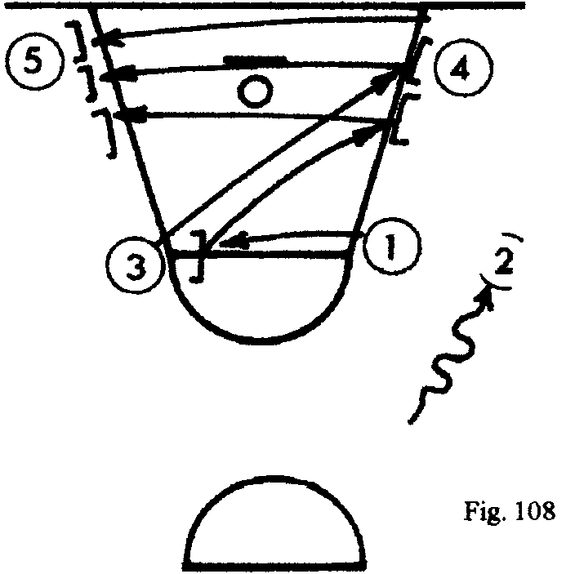
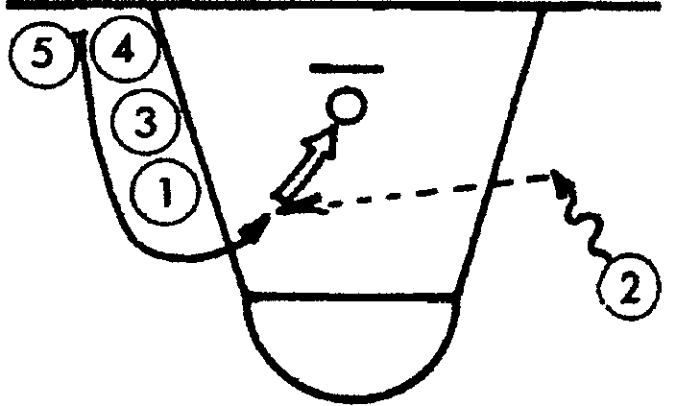
Rg.109

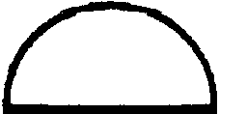

9) Le système ci-après a pour principal objectif de mettre le meilleur tireur de l'équipe (essais avec Vanes et Melbo) en position privilégiée de tir. A partir de structures de base utilisant un pivot haut et un pivot bas situés du même côté (4 et 5) et 3 joueurs de champ placés à l'opposé, la circulation tactique se développe comme suit : 1 passe le ballon à 2 qui le passe à son tour à 3 ; 2, après un crochet, pénètre vers le panier, sollicite la passe de 3. S'il ne peut recevoir cette passe, il poursuit son action et s'infiltre entre 4 et 5 qui se rapprochent simultanément l'un de l'autre immédiatement après le passage de 2 afin de stopper la course du défenseur de 2. 1 se décale vers 2 après avoir reçu le ballon de 3. 2 peut tenter un tir sans opposition ou encore entreprendre un jeu direct avec 5 (fig. 110). Le départ de 4 à l'opposé du ballon facilitant cette action. 3 profite de l'écran porté par 4 pour venir solliciter le ballon en position de poste. (fig., 111).

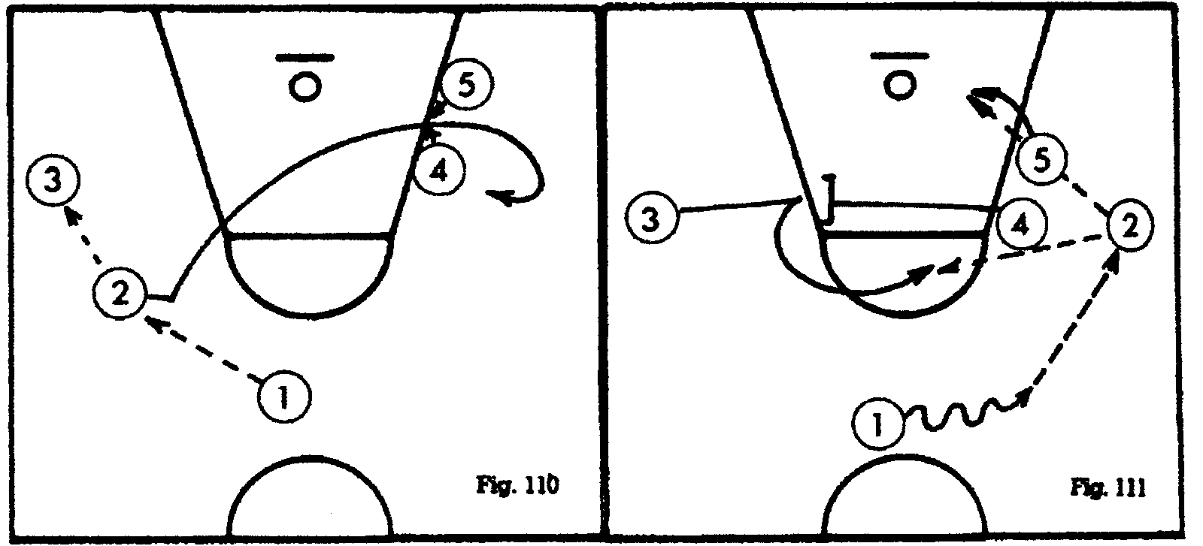

Feuille attaque 11 2002 Cadettes

Si aucune de ces possibilités de tir ne peut aboutir, l'équipe rééquilibre l'attaque de la façon suivante : les joueurs 4 et 5 sont de nouveau en position de pivot haut et pivot bas. 2 et 3 occupent les positions symétriques d'ailiers. 1 assure sa fonction de meneur de jeu. L'équipe est alors prête à développer une attaque parfaitement symétrique à la précédente (fig, 112). (Voir si Vanes et Melbo sont en jeu en même temps et faire gauche droite)

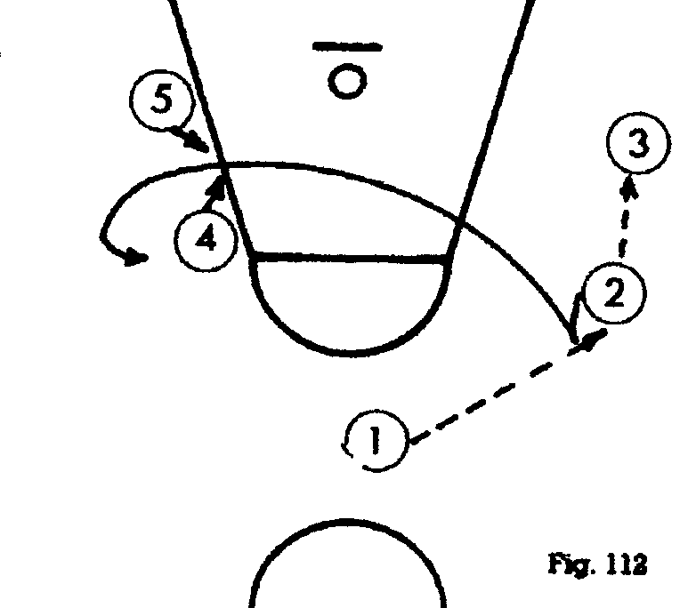

Pour utiliser ce système de jeu, il est recommandé de disposer d'un excellent tireur (2), d'un bon joueur pivot (5) affectionnant le jeu de près, ainsi qu'un joueur polyvalent (3) susceptible d'évoluer aussi bien à l'aile qu'au poste.
10) Le système préconisé ci-après utilise des joueurs aux caractéristiques similaires à ceux impliqués dans le système précédent, à savoir un excellent tireur (2), un bon joueur pivot (5) ainsi qu'un troisième joueur polyvalent (3),

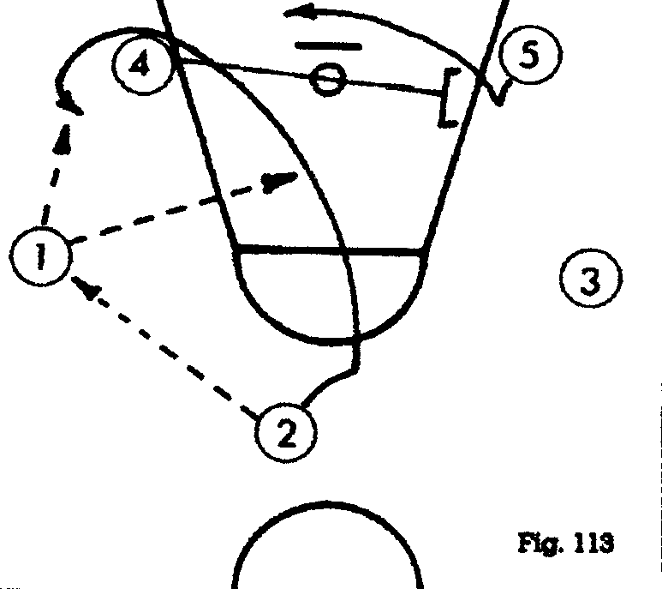

A partir de la structure 1-2-2 ci contre, ta circulation tactique s'enchaîne comme suit :
2 passe à 1, tente une passe et va. Si 1 ne peut passer à 2, celui-ci contourne 4 et l'adversaire de celui-ci et profite d'un écran. Il peut à nouveau recevoir une passe de 1 et tirer au panier (fig. 113). 4 à son tour effectue un écran sur 5 qui s'infiltre sous le panier pour solliciter le ballon de 2.1 réalise un écran sur 3 qui pénètre vers le panier et peut bénéficier d'une passe de 2 ou de 5 (fig.114).

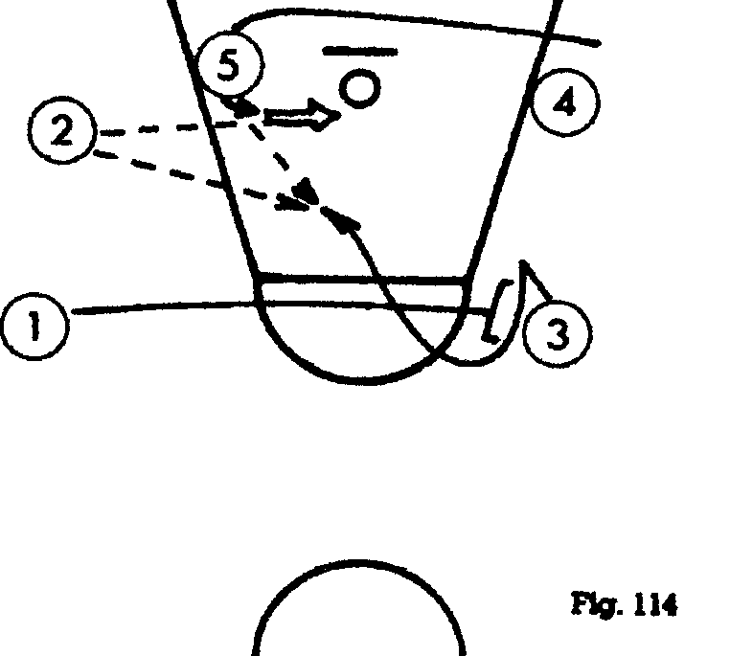

Feuille 12 2002 Cadettes
SYSTÈME DE JEU INTÉGRANT DEUX STACKS SUCCESSIFS

La structure initiale sollicite la participation de 3 joueurs de champ et de 2 pivots hauts (Fig .116) Le pivot 5 sort en position d'ailier et sollicite le ballon de 2. Après une passe à 5, 2 effectue une passe et va. S'il ne reçoit pas le ballon, le joueur 2 vient se placer en pivot bas, rejoint dans son action par le joueur A. Ces deux joueurs constituent un nouveau stack bas (fig.115). L'attaquant 5 passe à 1 qui transmet à son tour le ballon à 3. Pendant ce temps, 5 profite de l'écran constitué par 4 et 5 pour venir réclamer le ballon sous le panier.

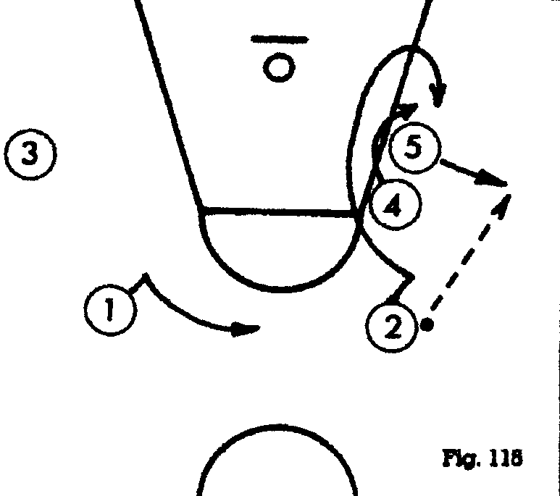

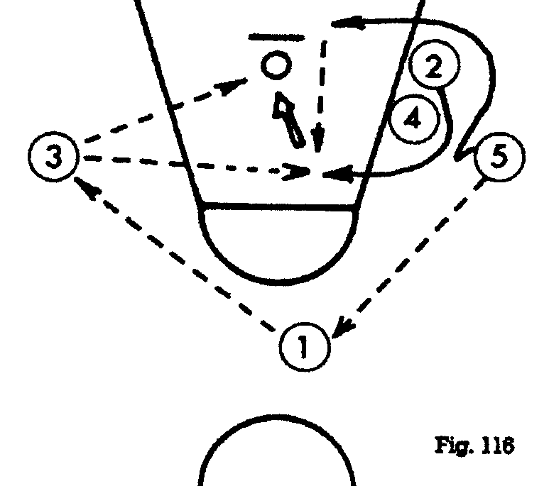

Si 5 reçoit le ballon, il peut soit tirer au panier, soit passer à 2 qui s'est présenté au poste (fig. 116). Caractéristiques : nécessite d'opérer dans le cadre de ce système de jeu avec trois joueurs de haute taille (2,4 et 5). 1 et 3 seront de bons joueurs de champ susceptibles de contrôler le jeu à la périphérie et d'assurer la rééquilibration de l'attaque.

SYSTÈME DE JEU AXÉ EXCLUSIVEMENT SUR LES JOUEURS DE CHAMP:

En l'absence d'un bon joueur pivot, l'équipe peut évoluer avec cinq joueurs de champ.
Nous noterons cependant que la position initiale de 5 au pivot n'est que momentanée. Celui ci s'écarte rapidement à l'aile. Le joueur 3 en possession du ballon le transmet à 4 et porte un écran à l'inverse sur le défenseur de 2 (fig. 117). 4, dans la mesure où le joueur 2 n'est pas dans une position avantageuse, transmet à son tour le ballon à 5 qui s'est écarté du panier et se dirige à son tour vers le défenseur de 2 afin que ce dernier exploite cette deuxième tentative d'écran (fig. 118).
Une variante à cette circulation tactique peut se concevoir dans l'action d'un départ direct au panier des joueurs 3 ou 4 après qu'ils aient passé le ballon (fig. 119),
Caractéristiques : système à employer par une équipe ayant cinq bons joueurs de champ.

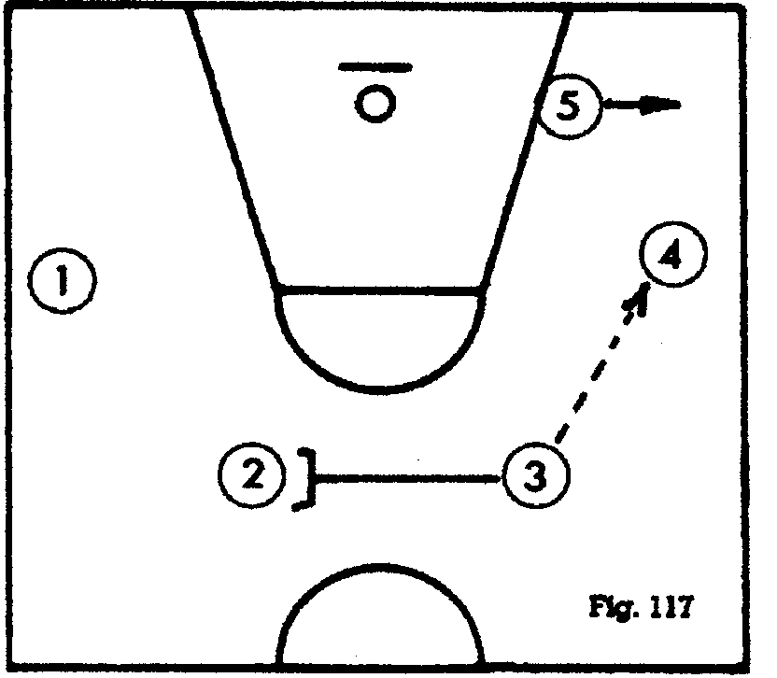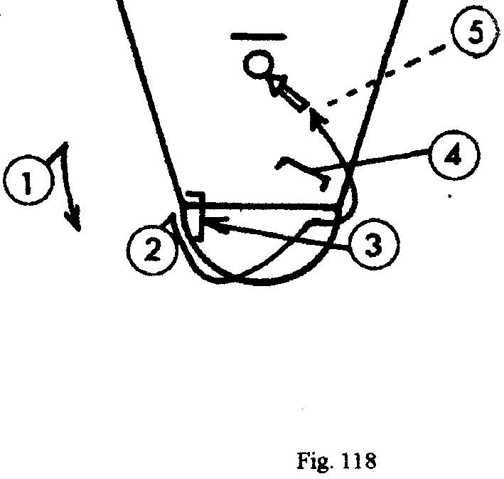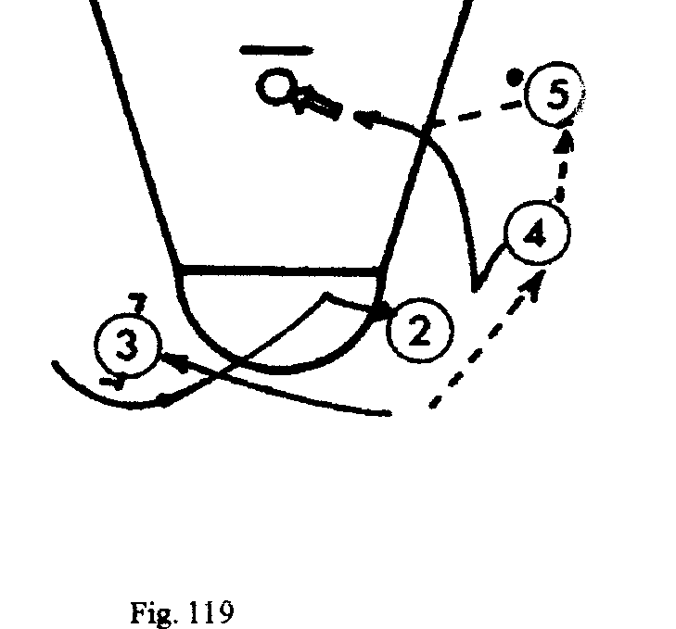

Cadette 2002 attaque F13/14

L'ATTAQUE DES DÉFENSES DE ZONE

PRINCIPES GÉNÉRAUX DE L'ATTAQUE DE ZONE

Nous distinguerons dans l'établissement des principes généraux deux niveaux de jeu.
-1er niveau de jeu caractérisé par des défenses relativement stéréotypées et à structures fixes. Ces zones sont en général peu évoluées et peu évolutives.
-2e niveau de jeu caractérisé au contraire par des défenses excessivement mobiles et à structures variables;

1er PRINCIPES RELATIFS AU 1er NIVEAU
Teste de la défense
1 er principe
Tester la défense et s'assurer qu'il s'agit bien d'une défense de zone. A cet effet, le meneur de jeu peut effectuer soit :
- une passe suivie d'un déplacement à l'opposé du ballon (fig. 120);
- un dribble en vue d'une permutation avec l'ailier ou l'arrière le plus proche (fig, 121) ; en vue de
vérifier s'il est pris totalement en charge par un vis-à-vis durant l'une ou l'autre de ces actions.

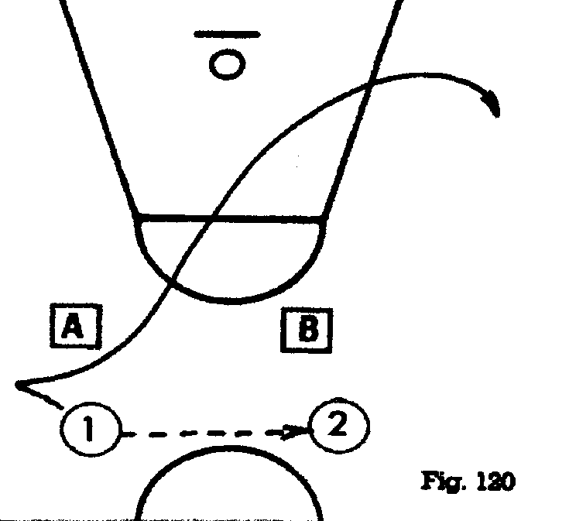
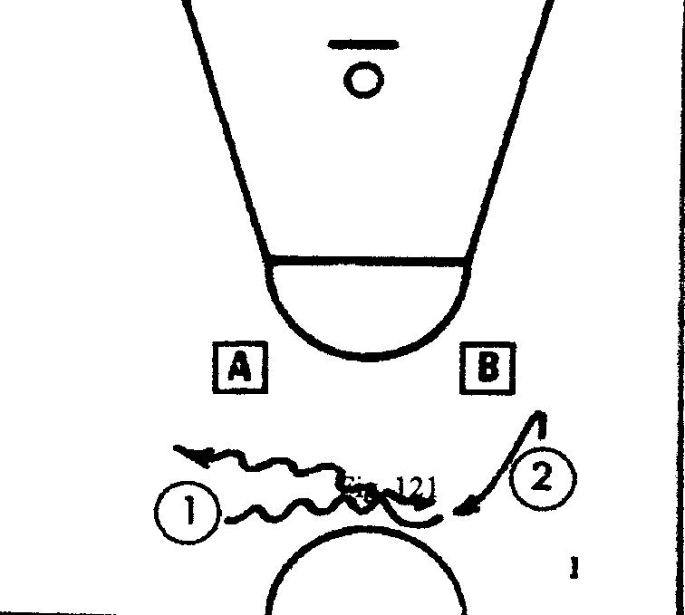

2e principe : mise en évidence de la structure de la zone adverse:

Dès la première attaque, il faut essayer de repérer la structure de la zone adverse. Toute défense de zone peut difficilement couvrir tous les espaces et, de ce fait, présente des points faibles qui se localisent dans les intervalles. L'attaque doit se structurer de façon à disposer ses joueurs dans ces intervalles ce qui a pour effet de perturber l'organisation défensive.
Ce dispositif initial d'attaque doit s'adapter à toutes les évolutions de la défense en fonction du principe de la médiatrice que nous nous proposons de définir.

3° principe : principe de l'intervalle et de la médiatrice

L'intervalle reste une notion relativement indéfinie. C'est pour cette raison que nous donnons à l'attaquant un repère supplémentaire en vue d'une meilleure efficience (fig. 122).

Si nous considérons le segment reliant les joueurs A et B, nous pouvons dire que la position la plus favorable pour l'attaquant 2 est constituée par la médiatrice de ce segment, médiatrice qui est en fait la droite qui délimite les zones d'interventions respectives de A et de B. Cette médiatrice est le "mur mitoyen" des territoires de A et B. Cette mitoyenneté sera à l'origine de nombreux différents entre A et B mettant l'attaquant 2 dans les conditions optimales de tir. 2 devra cependant se placer sur cette médiatrice à distance raisonnable de tir. Cette situation théorique de base va rapidement évoluer en fonction du déplacement du ballon.

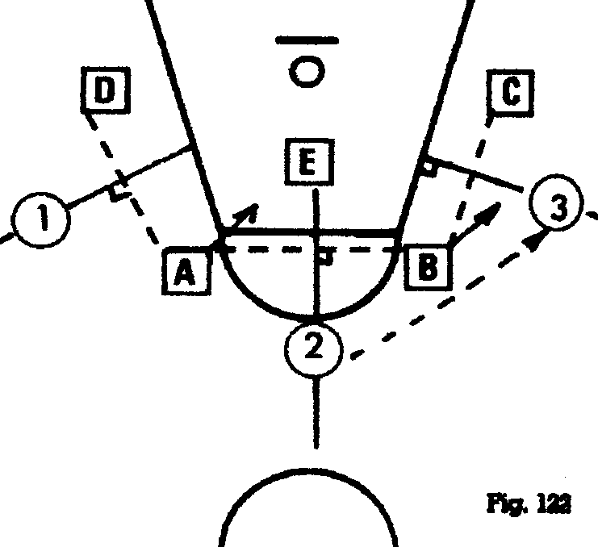

Si 2 passe le ballon à 3, B se déplace vers 3 en position B'. Le segment AB se transforme en un segment A' B' (fig. 123). 2 se décale sur la nouvelle médiatrice du segment A' B'. Ainsi l'attaquant 2 contrôlera en permanence les défenseurs et B et il en va de même pour tous les joueurs de champ. Ce principe affine et précise la règle très générale de l'attaque dans les intervalles.
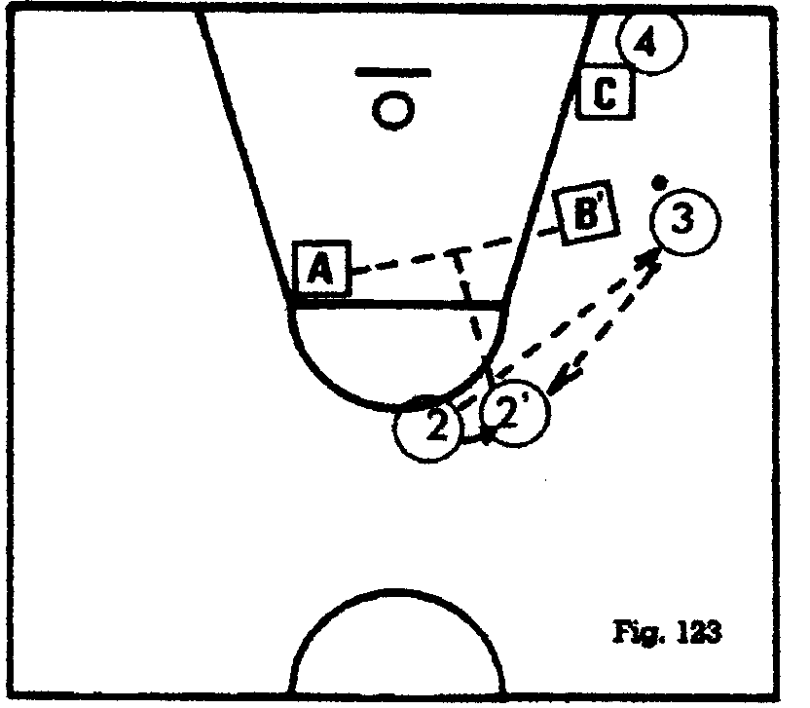

4e Principe : surnombre des attaquants:

L'application du principe de la médiatrice a pour conséquence le développement des structures offensives adaptées à la défense et s'appuyant sur la recherche d'un surnombre. Ainsi, opposée à une défense de zone 2.1.2., l'attaque utilisant le principe de l'intervalle adopte une structure offensive 1.3.1. (fig. 124). Un cache apposé sur la partie droite du schéma ci-contre met en évidence une situation de surnombre offensif qui dans une aire donnée, permet à quatre attaquants d'être opposés à 3 défenseurs seulement. La seule circulation du ballon peut placer l'un des attaquants dans une position optimale de tir (fig. 125).
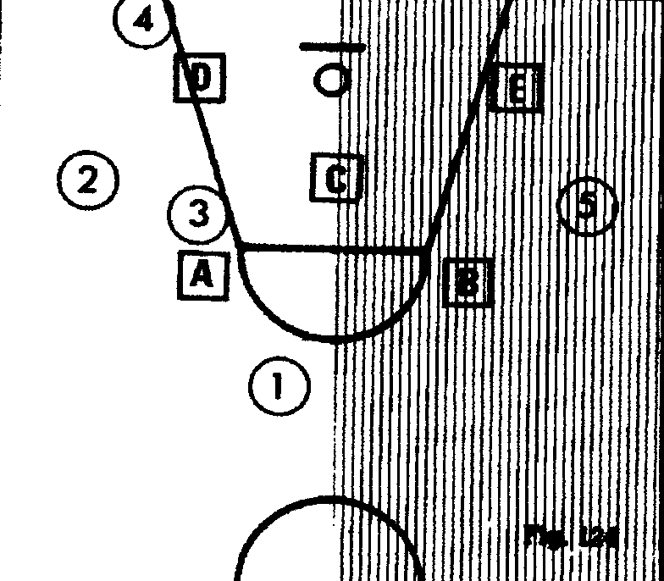

Le cache disposé sur la partie basse du terrain laisse apparaître un nouveau surnombre offensif (fig. 125).
Remarque : la figure 124 souligne l'importance que revêt la position du meneur de jeu ; un décalage à gauche ou à droite de l'axe médian du terrain détermine ce surnombre. La position des joueurs intérieurs conditionne aussi celui-ci (fig.124).

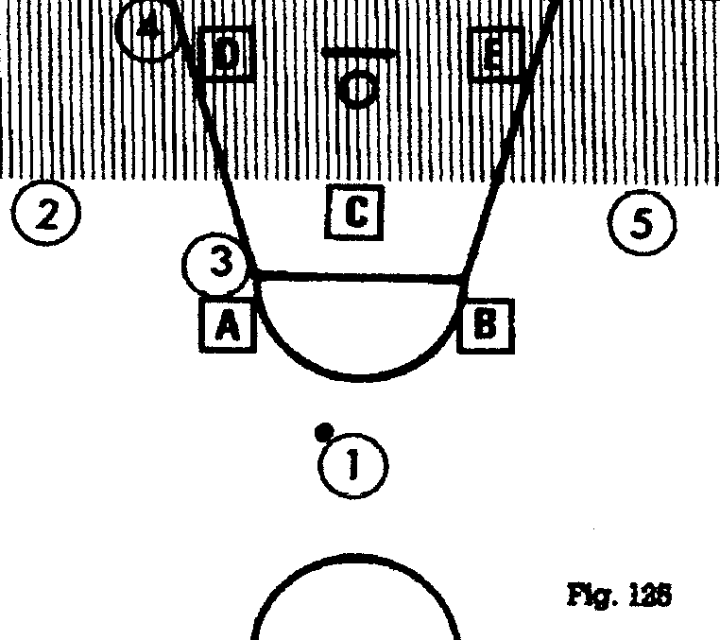

5e principe : orientation de la passe:

Dès l'instant que B se déplace vers B', il crée un intervalle plus important. 3 en possession du ballon devra contrôler l'arrivée de B et passer (à contre-pied) à 2, c'est-à-dire dans le sens opposé au déplacement de B.
Cette démarche n'est pas évidente, car la pression défensive intime le plus souvent à 3 de passer le ballon vers 4 au risque d'une interception par C (fig. 123).
Cette passe de 3 à 4 paraît inopportune et permet à la défense de prendre le pas sur l'attaque grâce à un ajustement des défenseurs. C contrôle 4, B neutralise 3 et A surveille 2 à distance.

6e principe : utilisation des joueurs Intérieurs:

A l'instar des joueurs de champ, les joueurs intérieurs devront prendre position dans les intervalles à l'Intérieur même de la défense en prenant soin de respecter la règle des 3 secondes, L'utilisation des joueurs poste et pivot revêt une grande importance. Le poste a pour fonction de regrouper la défense autour de lui afin de laisser les joueurs de champ libres de leurs mouvements. Le pivot, par ses déplacements, derrière la zone, sa position basse (près de la ligne de fond) oblige la défense à revenir plus près de cette ligne. Les joueurs de champ peuvent alors évoluer à une distance réduite par rapport au panier, ce qui leur permet d'avoir une plus grande efficacité dans les tirs à mi-distance. A cette fonction de fixateurs, les joueurs intérieurs associent la fonction de passeurs.

En effet, très souvent certains postes ou pivots, sous prétexte qu'ils se trouvent à proximité du panier, s'accordent comme seule tâche de tirer au panier. Pourtant leur taille, leur position et leur orientation vers leurs partenaires contribuent à souligner leur fonction décisive de passeur (fig. 126).
Le schéma ci-dessous met en évidence les multiples possibilités de passes des joueurs intérieurs (entre eux et avec les joueurs de champ).

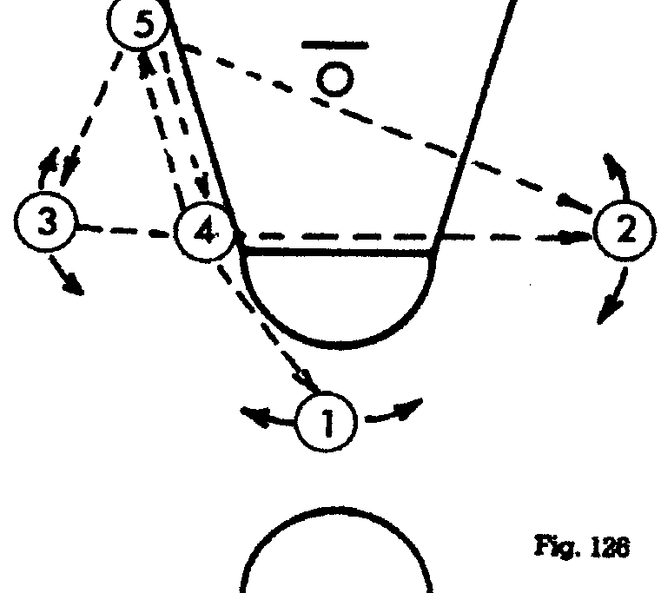

PRINCIPES RELATIFS AU SECOND NIVEAU

Le second niveau, comme nous l'avons déjà vu dans le chapitre consacré à la défense zone, se caractérise par une mobilité et une coopération plus grandes de la défense. La structure d'attaque adaptée de façon relativement rigide à la structure défensive adverse n'est plus suffisamment efficace. A ce stade du développement du jeu, de nouveaux principes s'établissent:

1" principe ; recherche du surnombre par déplacement:
L'évolution progressive de la défense contrarie le principe de l'intervalle au point de le rendre totalement inefficace pour sur nombrer. L'attaque ne pourra s'adapter à son tour qu'à l'aide d'une circulation de joueurs.

A partir de la défense de zone 2.1.2. précédemment décrite (fig 125 et 126), on aboutit à une défense de zone calquée sur l'attaque. Grâce à un déplacement de 5 (fig. 127) ; l'attaque se trouve dans une situation de surnombre (2, 5 et 4 contre A et B) qui permet :
-dans un premier temps, à 5, d'être libre de ses mouvements et de tirer,
-dans un second temps, aux attaquants 4, 2 et 3 d'être momentanément libérés avant la nouvelle adaptation défensive.

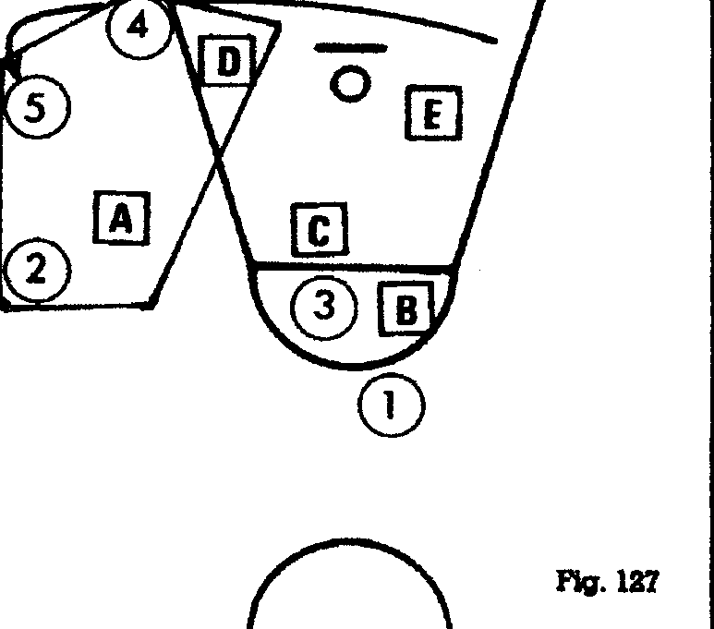

2e principe : fixation du défenseur par le dribble:
La pression défensive s'exerçant avec une telle intensité, la circulation du ballon devient difficile, voire inefficace, pour créer un quelconque avantage. Les attaquants doivent, dès cet instant, utiliser une autre arme : le dribble.
Avec Arrigoni(l), nous reconnaissons deux fonctions au dribble:
a) dribble à l'extérieur de la zone. Si son défenseur suit un dribbleur 1, celui-ci peut créer un espace libre susceptible de désorganiser la défense (fig. 128).
b) dribble de pénétration. L'attaquant doit rechercher la pénétration dans les intervalles, afin de provoquer un double marquage. Ainsi fig. 129 ;
Par sa pénétration fixe B et C ; il peut ainsi adresser une passe à 5,4 ou 1 qui se trouvent totalement libres.
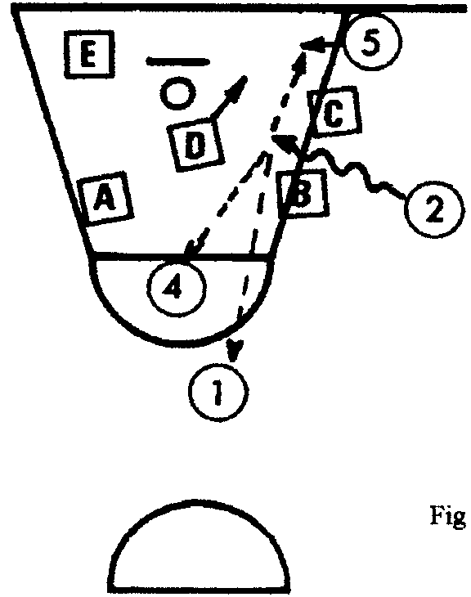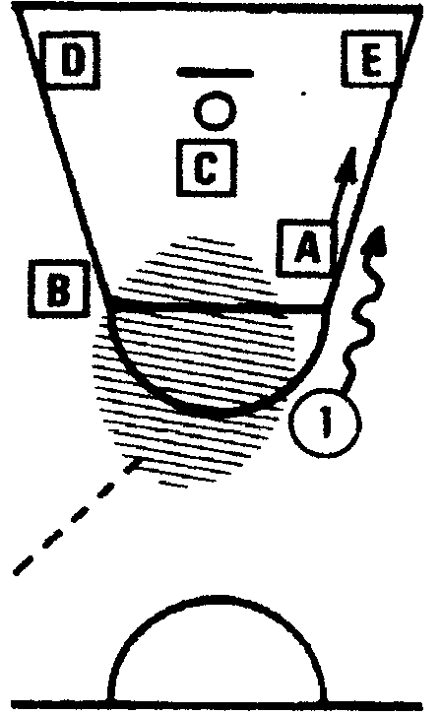
Fig 128 Fig 129

(i) Von Arrigoni (Bruno) L'attaque de la zone Landes Basket magazine PP 17 à 20, mai 1981 actes du colloque INSE

Ce principe reste valable pour toute pénétration le long de la ligne de fond. Cette action mobilise certe seulement un seul défenseur (E dans ce cas), mais elle permet de libérer le joueur pivot (fig.130).

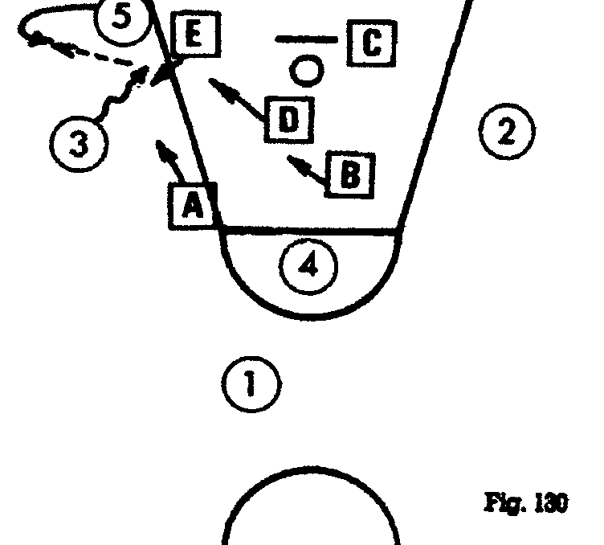

3e principe : pénétration à l'opposé du ballon:

Une autre modalité pour sur nombrer se concrétise par la pénétration de joueurs situés à l'opposé du ballon (&g. 131).
Cette action est particulièrement efficace pour deux raisons :
1. le joueur 3 s'infiltre dans le dos de la défense et surprend celle-ci. Ce joueur se trouve cependant dans le champ visuel du passeur qui peut aisément lui adresser une passe.
2. Le joueur 3 grâce à son déplacement bénéficie d'un avantage certain sur les défenseurs en lui procurant un temps d'avance sur ces derniers (fig. 131).

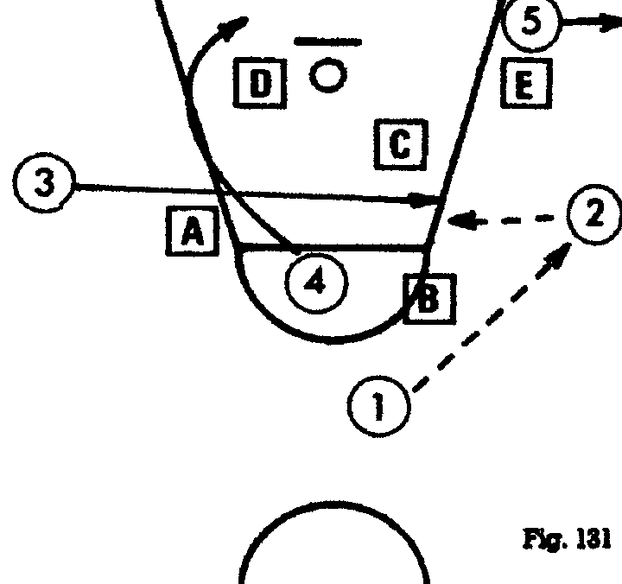

4" principe : principe de l'utilisation des écrans:

Longtemps, les écrans ont été exclusivement réservés à l'attaque de l'homme à homme et ont été de ce fait prohibés lors d'attaques de défenses de zone. L'utilisation des écrans est donc tout à fait récente. SI elle ne favorise pas des pénétrations sous le panier, elle permet par contre le démarquage pour des tirs à mi-distance (fig. 132).

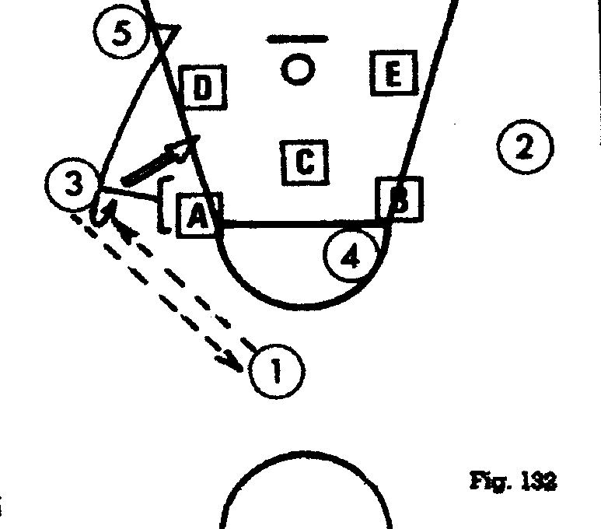

(Feuille 17-18-19-20 attaque cadettes 2002)
5' principe : occupation par les attaquants des espaces libérés

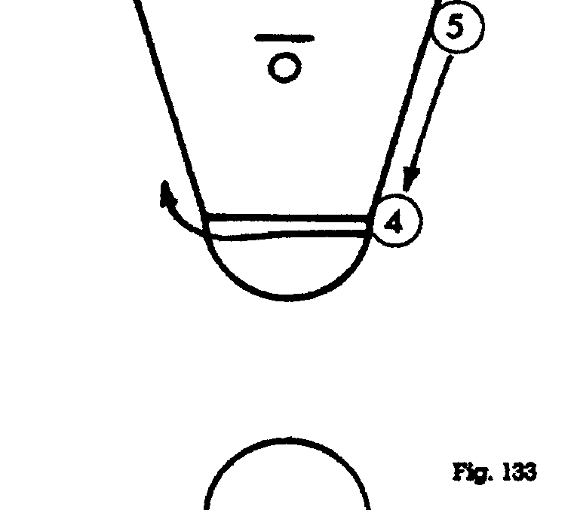

Dès qu'un joueur, à la suite d'un déplacement crée un espace libre, cet espace doit être occupé par un partenaire. Ainsi fig. 132 : quand 3 se déplace pour faire écran sur A il libère un espace qui est immédiatement occupé par 5. Le même processus est observé (fig. 133) entre le pivot 5 et le poste 4,

6" principe : principe de diversion:

II y a lieu d'éviter de disposer dès le début de l'attaque placée les joueurs à leurs postes privilégiés. Cependant, les mouvements développés par l'attaque doivent amener, dans un second temps ces mêmes joueurs à leurs postes favoris de tir. Ce principe a deux effets :
- le mouvement qui affecte l'ensemble des joueurs et impose une phase relativement longue de jeu sans ballon.
- la diversion provoquée par le dispositif singulier et inhabituel de l'équipe attaquante.

II. SYSTÈMES DE JEU CONTRE DES DÉFENSES DE ZONE

-ATTAQUE D'UNE DÉFENSE DE ZONE 2.1.2.
1e système:
Contre toute défense de zone, nous respecterons d'abord l'avantage positionne! provoqué par l'application du principe de l'intervalle et de la médiatrice. Ainsi, contre une défense 2.1.1. et compte tenu de ce principe, se met en place une structure d'attaque en 1.3.1. (fig. 134).

A ce premier niveau, l'avantage positionne! peut être parfaitement exploité grâce à une bonne circulation du ballon, ayant pour but « d'user » la défense et de provoquer des occasions de tirs sans opposition.
J'insiste sur la nécessité pour l'attaque d'attendre patiemment les occasions de tir.
La circulation du ballon doit avoir pour effet de multiplier les déplacements de la défense. Cette exigence portera ses fruits, principalement en fin de match. L'équipe adverse aura accumulé une fatigue supplémentaire correspondant aux multiples déplacements imposés par la circulation du ballon.

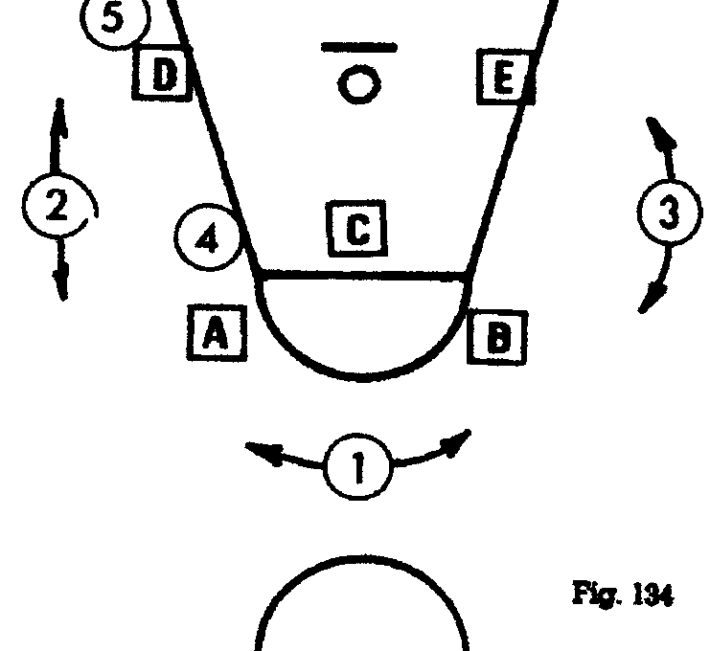

2e système : attaque de la zone en mouvement

1" circulation tactique : mobilité des joueurs intérieurs

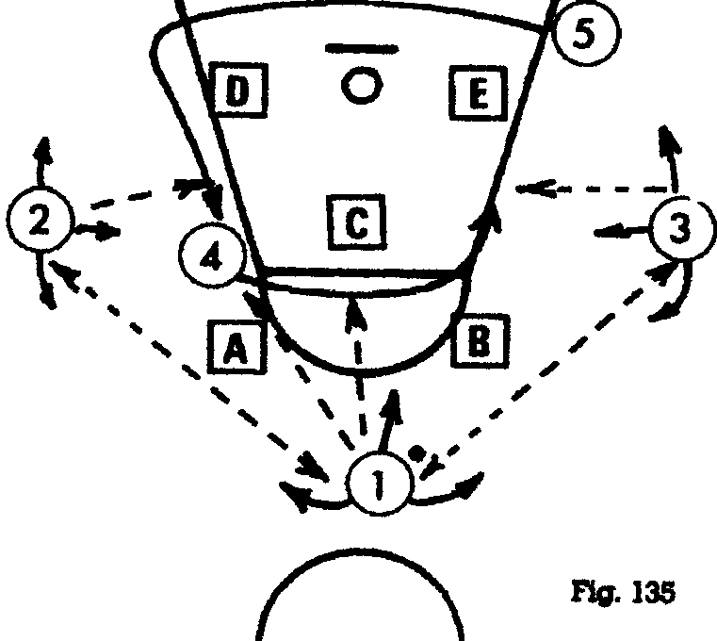

A partir de la position 1.3.1. dans laquelle
le pivot 5 et le poste 4 jouent à l'opposé l'un de l'autre, ces deux joueurs se déplacent dans le sens indiqué par les flèches (fig. 135). Ils peuvent bénéficier de passes provenant de 1, 2 et 3.

Feu. . 22 2002 Cadettes
2e circulation tactique : mobilité des joueurs intérieurs

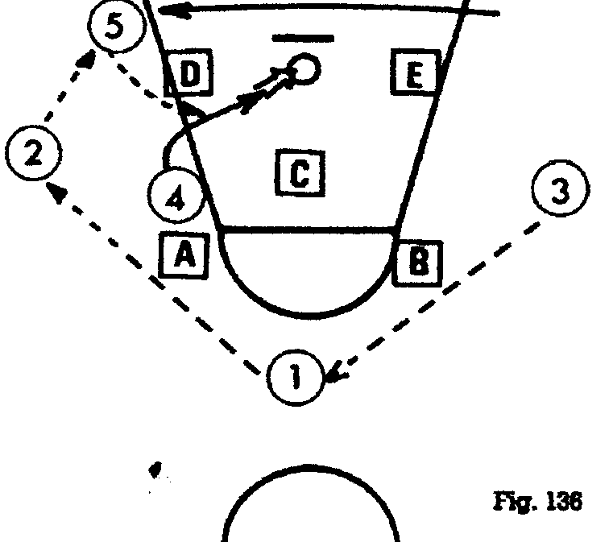
Les déplacements de 4 et 5 s'effectuent de façon telle qu'ils permettent un jeu de passes entre eux, les joueurs 1.2.3. constituent des menaces permanentes de tirs à mi-distance et servent de relais pour des passes à 4 ou 5. La fig136 illustre une des possibilités offertes par cette circulation tactique.

Dans ce cas-là, les joueurs 4 et 5 se trouvent du même côté. Le ballon qui circule entre les joueurs de champ 3,1 et 2 parvient à 5 en position de pivot. Celui-ci fixe le défenseur D et transmet le ballon à 4 qui s'est infiltré vers le panier pour tirer.

3e circulation tactique : mobilité des joueurs ailiers et poste

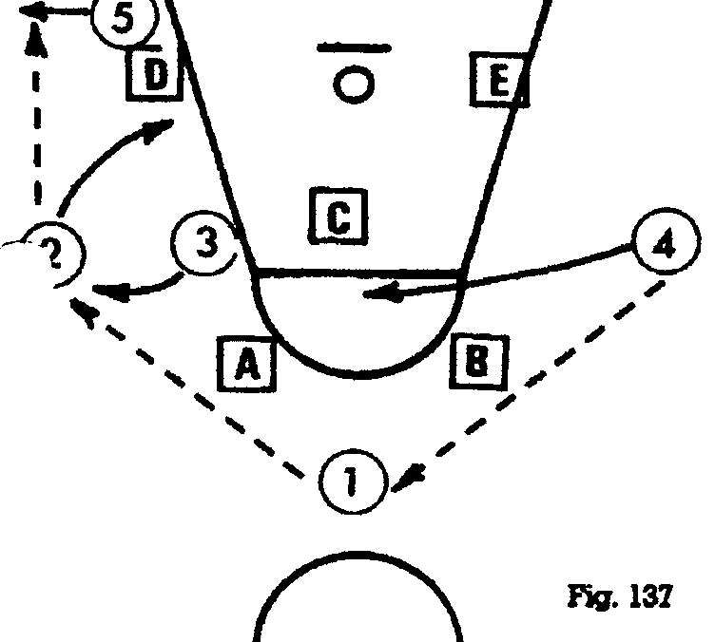

Comme le montre la fig. 137, cette circulation utilise la permutation des joueurs 2, 3 et 4 1 passe à 2, qui transmet le ballon à 5 qui s'est écarté du panier. A l'issue cette dernière passe 2 part vers le panier et sollicite le ballon 5. Si 5 ne peut adresser une passe à il remet le ballon à 3 qui est venu remplacer 2 en position d'ailier, 3 ayant libéré la zone du poste, 4 vient s'y engouffrer. Notons que celui-ci pénètre dans le dos de la défense occupée à surveiller le ballon.

Il est fortement conseillé d'exiger de ce joueur qu'il s'infiltre entre la ligne constitué par A et B et celle des défenseurs arrières C D et E.

Feuille 23 attaques cadettes 2002

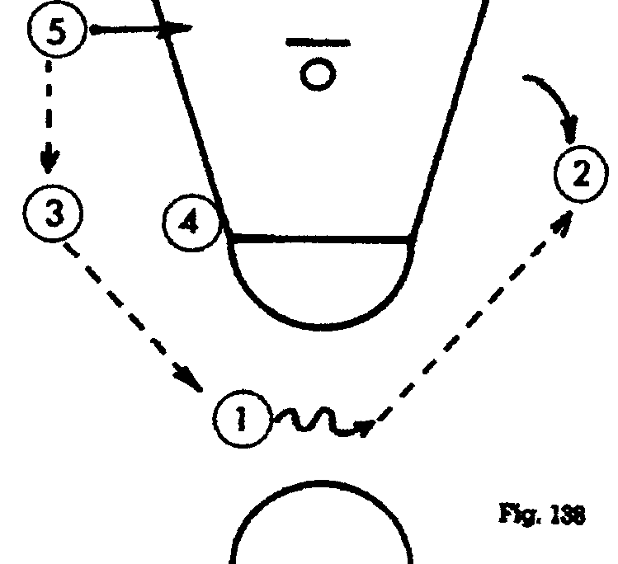

Si 3 adresse le ballon à 4, celui-ci peut réaliser un tir, transmettre le ballon à 5 qui effectue un déplacement vers le panier, ou encore démarquer le joueur 2 qui se trouve à l'opposé de sa position initiale. On ne manquera pas ici d'insister sur la nécessaire solidarité des mouvements de 2,3 et 4 qui semblent constituer une véritable chaîne. Si aucune opportunité de tir ne se manifeste à l'occasion du premier mouvement, le ballon sera transmis par l'extérieur successivement à 3,1 puis 2 qui peut tenter éventuellement le tir. 5 effectuant un mouvement le long de la ligne de fond, 2 lui transmet de nouveau le ballon et l'équipe réalise la circulation tactique symétrique à la précédente (fig. 138).
Nous sommes ici en présence d'un système de jeu en continuité parti -culièrement efficace chez les jeunes. Il constitue un auxiliaire pédagogique de premier ordre pour l'apprentissage du jeu sans ballon, ainsi que pour la création de bonnes habitudes de circulation du ballon.

Cette circulation tactique est conseillée à une équipe disposant de joueurs (2, 3 et 4) relativement polyvalents affectionnant les tirs des ailes et du poste après déplacement.
Autres circulations tactiques utilisant tes permutations de 3, 4 et 5 joueurs
La précédente circulation tactique a été présentée à titre d'exemple. Elle constitue l'une des multiples possibilités de permutation envisageables à partir de la structure
de base 1.3.1, Les schémas qui suivent montrent quelques-unes de ces circulations à base de permutation
Permutations à 3 joueurs

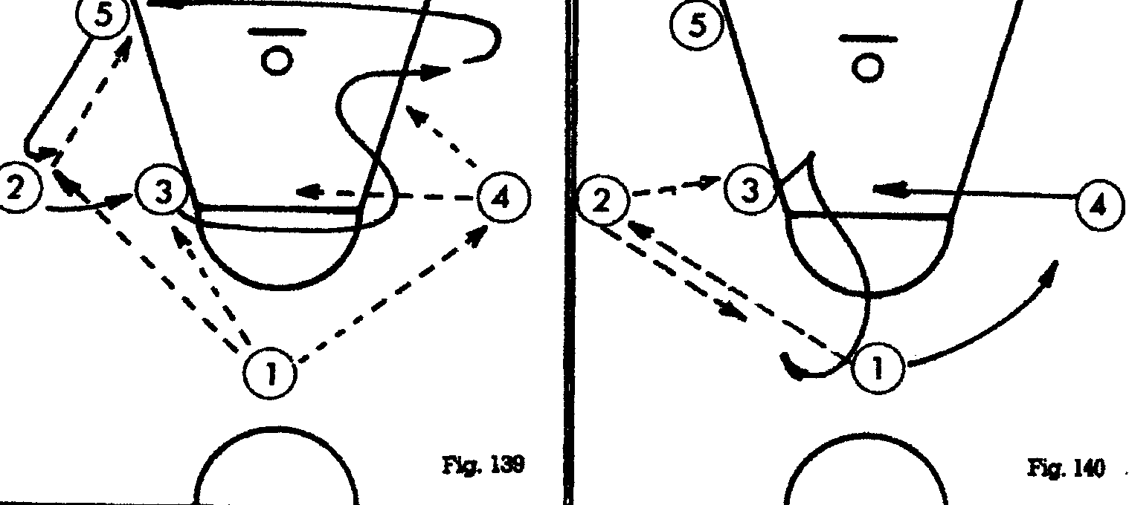

Permutations pivot -ailier-poste

Permutations arrière -ailier-poste

Feuille 24 2002 Cadettes
Permutations à 4 joueurs

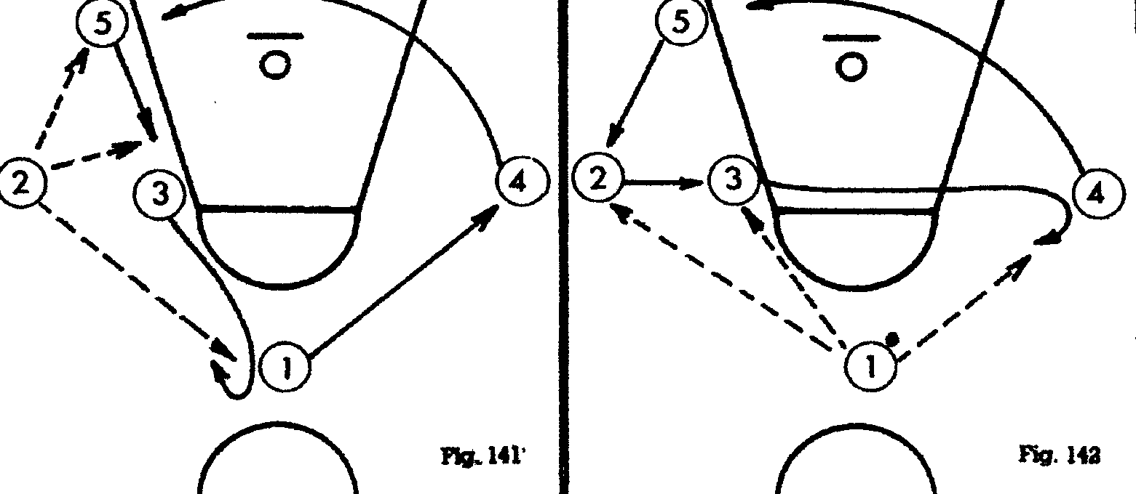
Permutations arrière ailier pivot poste Permutations pivot ailler poste ailier

Permutations à 5 joueurs

Cette circulation tactique qui utilise une permutation à 5 joueurs exige que le porteur du ballon participe à celle-ci en effectuant un dribble. Les schémas tactiques présentés précédemment ne sont que des illustrations des possibilités de ce type de jeu contre défense de zone 2.1.2. Notons que plus la permutation sollicite de joueurs et plus ceux-ci doivent être polyvalents.
Cette polyvalence est d'autant plus nécessaire que l'on adopte un jeu en continuité.

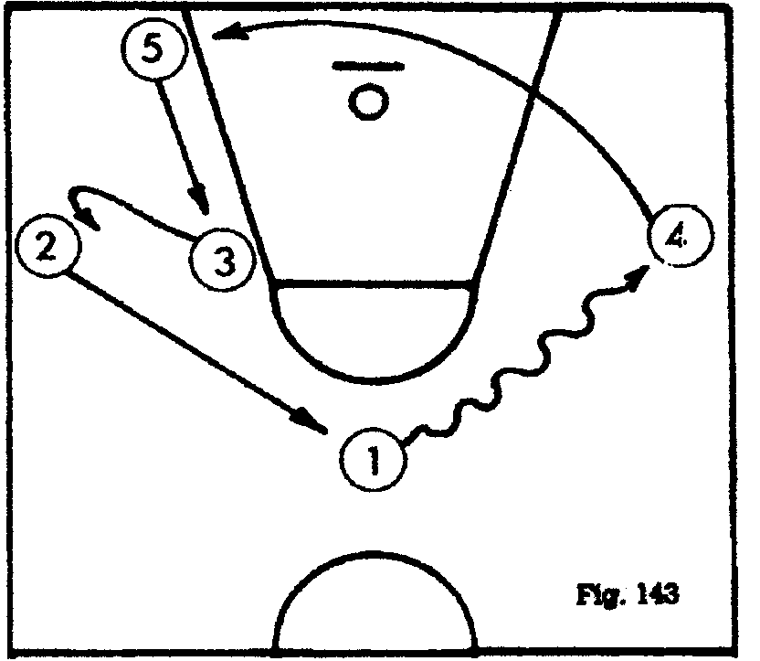

3e système : attaque de la zone en mouvement

Recherche du surnombre offensif:
Ce système offensif utilise le déplacement du joueur, non pour occuper une zone libérée par le départ d'un partenaire, mais au contraire pour venir, «surcharger», «sur nombrer» une aire déjà occupée par un coéquipier. Cette action permet de démarquer un attaquant qui tire sans opposition

La circulation décrite ci-après illustre ce cas. 1 passe à 2, effectue un crochet et se dirige vers le panier. Il contourne 5 et sollicite le ballon en position d'ailier. 2 ayant réalisé un échange de ballons avec 4, en guise de diversion, peut alors adresser une passe à 1, Ce dernier occupe une position privilégiée qui lui permet de tirer sans opposition ou encore de fixer un adversaire et de passer à 5 ou 3 qui pénètre (fig. 144). On peut noter qu'un échange de passes s'est développé entre les attaquants dans une zone groupant seulement trois défenseurs. L'attaque doit procéder alors au bon choix pour mettre en position le joueur démarqué : 3 dans ce cas (fig.145),

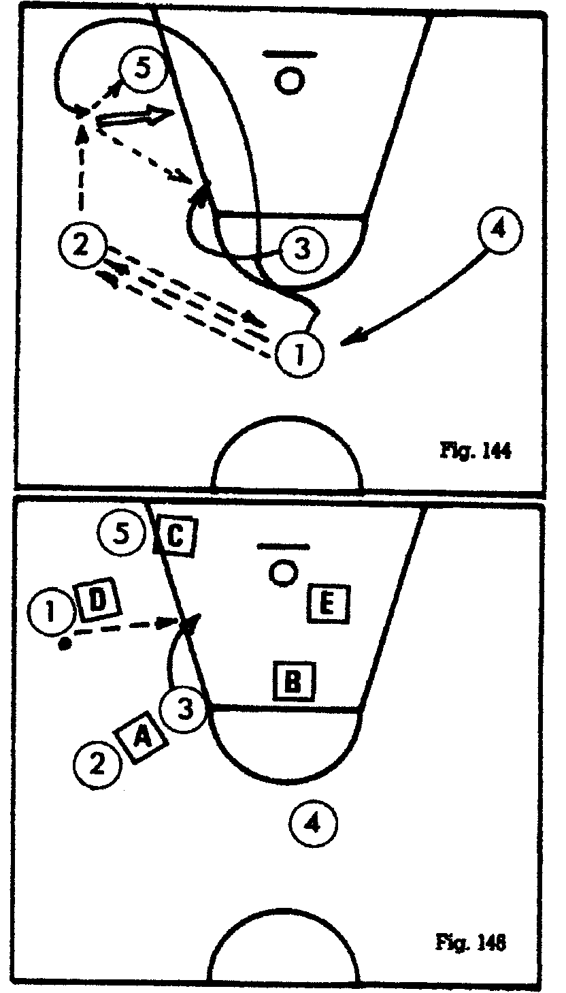

4e système : attaque de la zone en mouvement :
recherche du surnombre offensif et utilisation d'écran

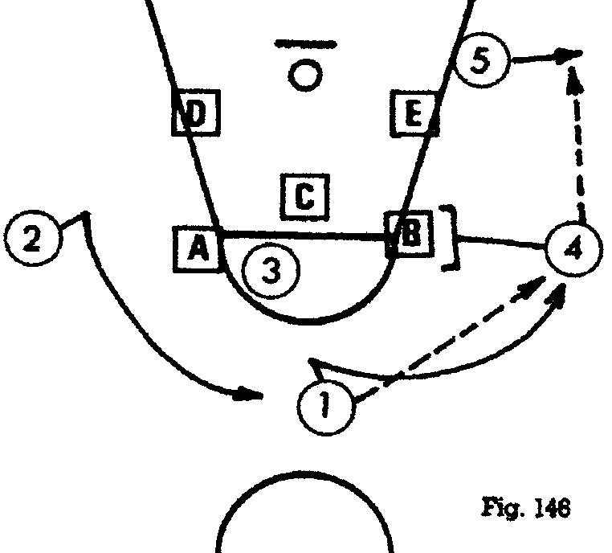

1 passe à 4 qui passe à son tour le ballon à 5 qui s'est écarté du panier. Le joueur 4 porte un écran sur B au bénéfice de 1 qui reçoit le ballon de 5 et peut tirer au panier.
Pendant ce temps, l'attaquant 3 quitte sa position pour venir surcharger du côté droit en ligne de fond. Il bénéficie d'un écran que 5 porte sur E. Après un échange de passes entre 2 et 1, ce dernier transmet alors le ballon au joueur 3 qui peut tirer ou encore passer à 4 qui s'infiltre vers le panier. L'ultime phase de cette circulation tactique reproduit la circulation tactique précédente qui voyait quatre attaquants opposé à 3 défenseurs dans la même zone d'évolution (Fig 147)

Feuille 26 2002 Cadettes

Cette circulation tactique peut être utilisée avec efficacité par une équipe qui compte des joueurs relativement polyvalents, mais aussi deux bons tireurs à mi-distance en
l'occurrence les joueurs 1 et 3.

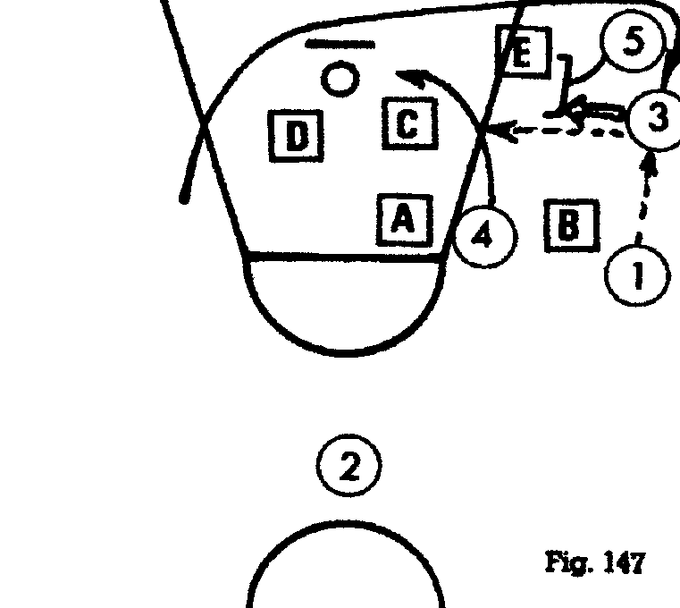

Cette attaque s'appuie sur le principe de diversion qui consiste à ne pas placer dès le début de la circulation tactique les attaquants à leurs postes privilégiés. Elle permet, en outre, à tous les attaquants de connaître à l'avance tes tireurs, ce qui contribue à favoriser le rebond offensif et le repli défensif.

ATTAQUE D'UNE DÉFENSE DE ZONE 2.3.

Les formes d'attaque utilisées contre des défenses 2.1.2 sont très voisines de celles que l'on pourrait utiliser contre des zones 2-3. Ces deux types de défenses couvrent sensiblement les mêmes zones. Seule la défense 2-3 dégarnit le poste au profit d'un renforcement de la ligne de fond. Les circulations tactiques employées devront essentiellement exploiter la faiblesse défensive qui se localise au poste;

1ersystème:
L'utilisation du principe de l'intervalle et de la médiatrice induit une structure initiale d'attaque sous la forme d'une 1.3.1. (fig. 148).

Au premier niveau de jeu, le respect du positionnement en 1.3.1. allié à une bonne circulation du ballon permet de venir à bout d'une défense 2.3. relativement statique,

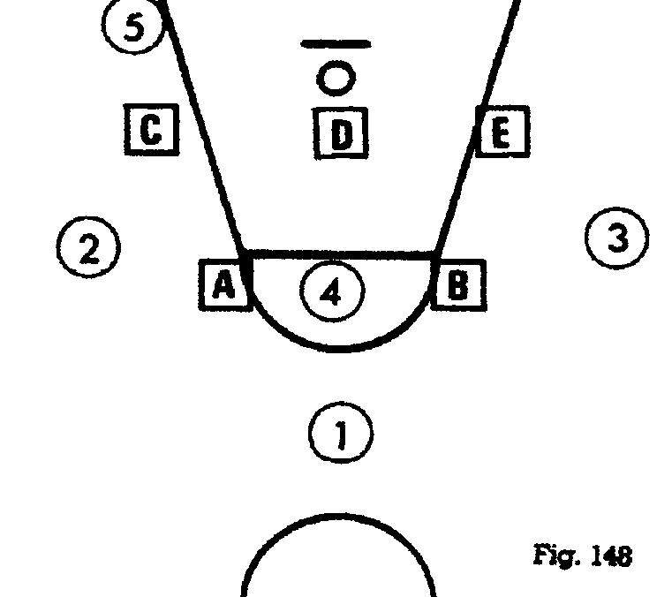

Feuille attaque cadettes 27 2002
Autres systèmes

Je note que la plupart des circulations tactiques utilisées contre les 2-1-2 et précédemment décrites peuvent parfaitement s'adapter contre des zones 2-3. Toutefois, je développerai par la suite quelques systèmes que je pense plus particulièrement adaptés à l'attaque d'une zone 2,3.

2e système : attaque d'une zone 2-3 en mouvement

La structure de base adoptée n'est pas une 1-3-1 afin d'éviter que la défense ne s'adapte immédiatement et « calque » sa formation sur celle de l'attaque.
Celle-ci place deux arrières (les joueurs 1 et 2), 1 ailier et 2 joueurs pivots (fig.149).
Après avoir fait circuler le ballon pendant un certain temps, l'attaque développe son système tactique. Le joueur 3 qui initialement est en position de pivot remonte en position d'ailier.
Le joueur 2 lui adresse le ballon et se dirige vers le joueur 1 pour effectuer un croisement. Simultanément, le joueur 5 va effectuer un stack avec 4.
Le joueur 3 qui est en possession du ballon voit alors s'offrir à lui un bon nombre d'actions possibles. Il peut passer à 1 qui arrive en mouvement, mais également à 4 (et ou) 5 qui sortent du stack pour se diriger vers le poste (4) et vers la ligne de fond (5). Il peut encore transmettre le ballon à 2 qui se retrouve démarqué dans le dos d'une défense polarisée par l'arrivée des trois joueurs 1,4 et 5 d'un même côté du terrain (fig. 150).

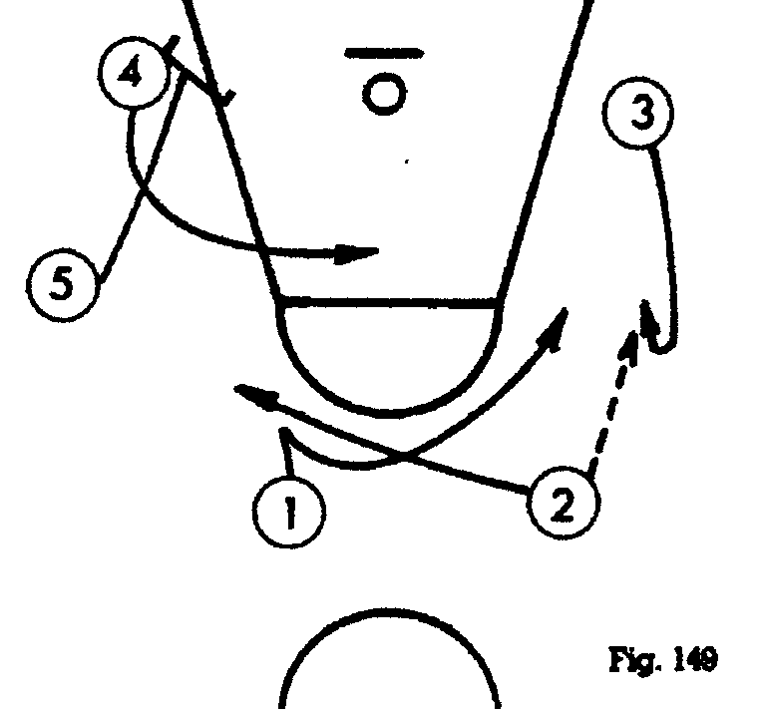

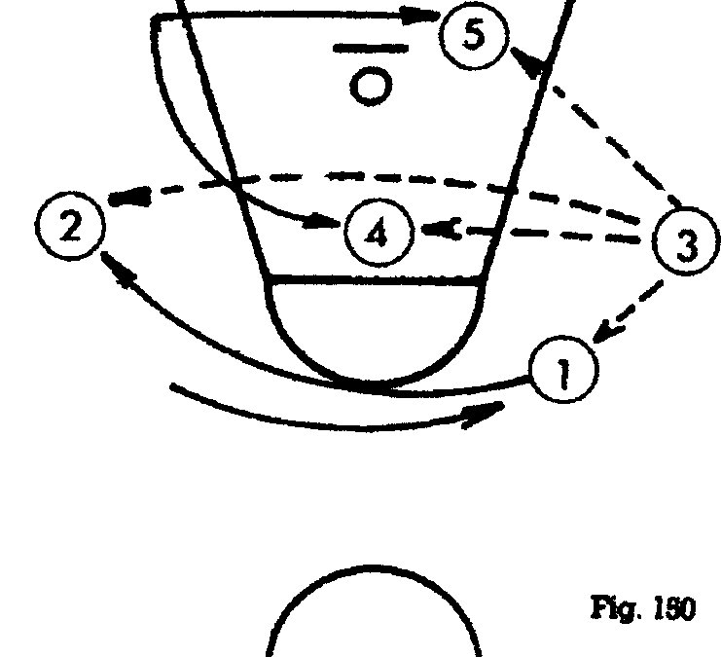

Si aucune action déterminante ne peut se produire, les joueurs 1, 3 (qui est redescendu), 4 et 5 sont situés du même côté et peuvent par cette surcharge trouver de bonnes positions de tir (fig.151).

Dans le cas où nulle solution n'a pu être apportée, l'équipe reprend sa structure de base et peut «continuer» sa circulation tactique, côté opposé (fig. 151).
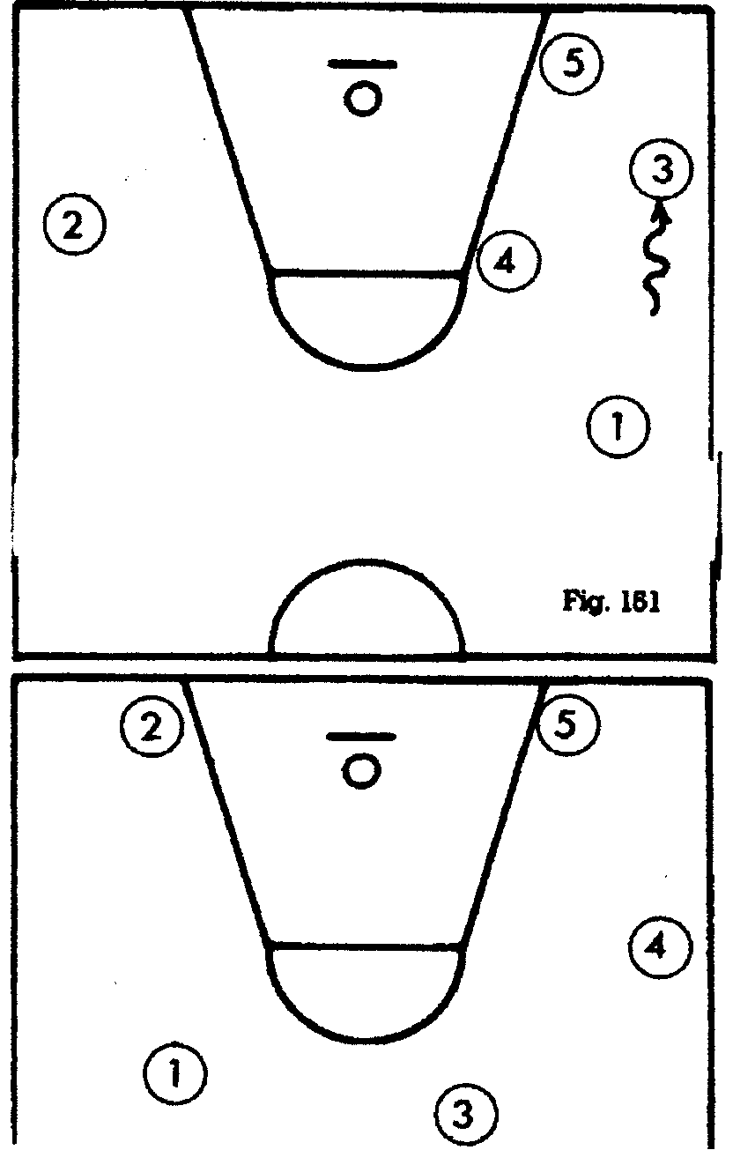

Le joueur 2 va se placer en pivot, ainsi que 5, 4 est momentanément en position d'ailier tandis que 1 et 3 se retrouvent en position d'arrière. La circulation peut se recommencer côté gauche (Fig-152).
Une telle circulation peut se réaliser avec des joueurs qui affectionnent les déplacements et qui conservent leur adresse dans des zones relativement variées.

Fig. 152

3e système : attaque d'une zone 2-3 en mouvement : utilisation d'écrans

Ce système a été utilisé avec beaucoup de succès par l'équipe du Mans, championne de France 1979 sous ta direction de Bill Sweek.
La structure de base de ce système d'attaque est une 1-2-2. 1 passe le ballon à 3. Alors que 2 réalise un écran au profit de 4 1 pénètre vers le panier et ressort du côté de l'écran, 4 exploite l'écran pour monter au poste (fig. 153).

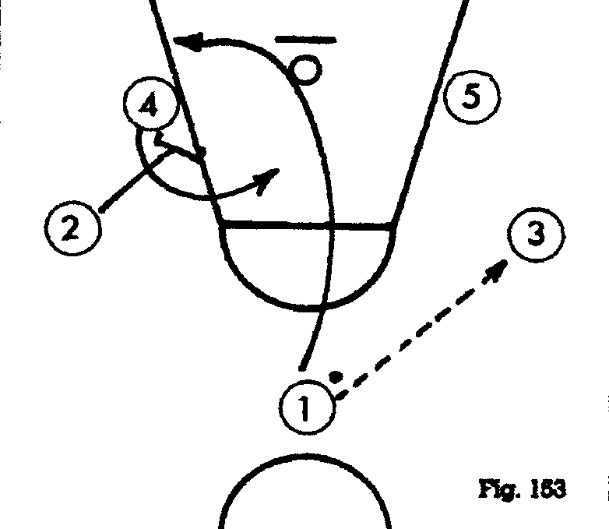

3 qui est en possession du ballon peut alors le transmettre à 2, qui se dirige vers le panier 4 et 5 ou encore à 1 qui se retrouve démarqué (fig. 154).

Dans le cas où aucune action n'a pu être réalisée, l'équipe reprend sa structure de base et est prête à recommencer une nouvelle circulation du côté opposé à la première (fig. 155).

Cette attaque est particulièrement efficace, si elle est mise en place par une équipe qui possède 3 joueurs (2,4, 5) très puissants et qui affectionnent le jeu à proximité du panier. Les joueurs 2 et doivent être particulièrement bons tireurs et passeurs, mais également rapides car eux seuls sont responsables du repli défensif.

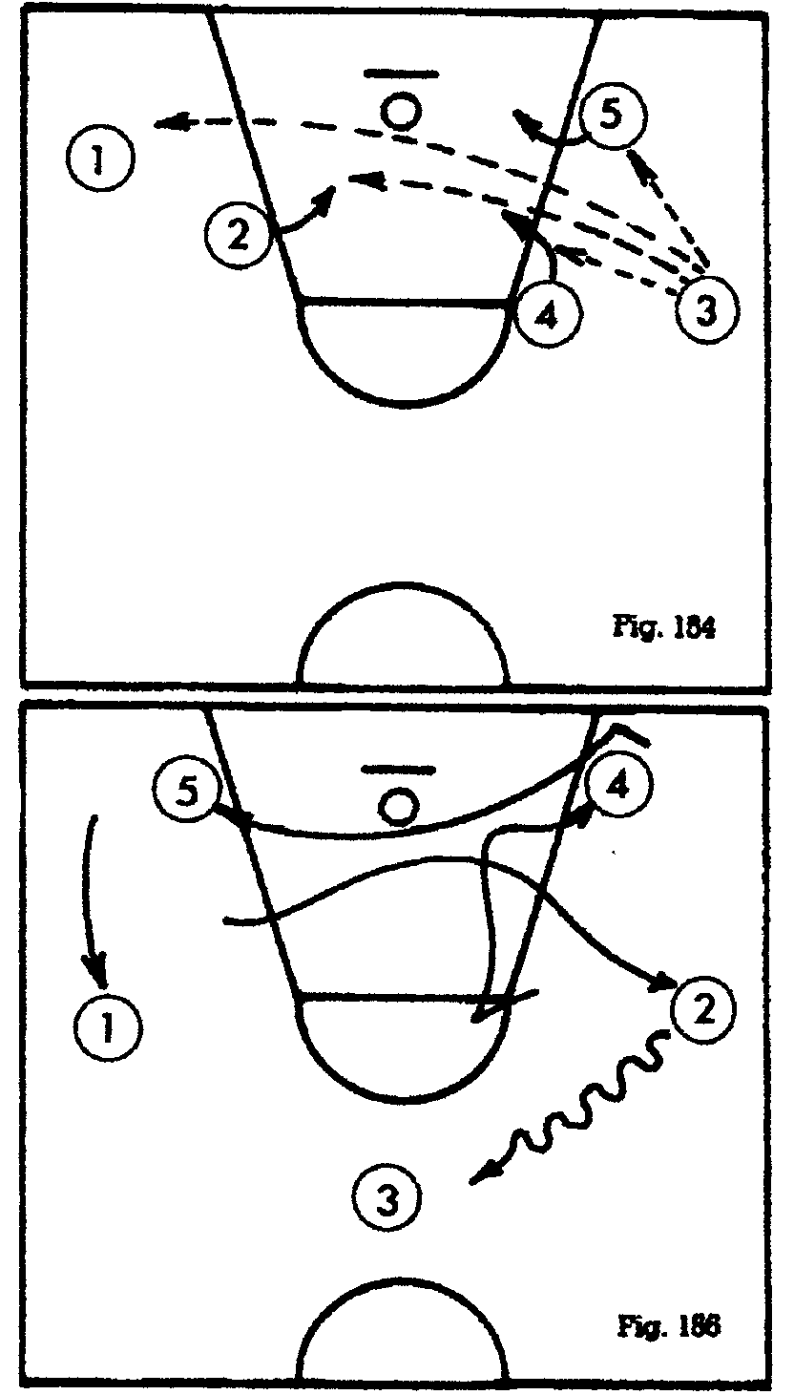

Bill Sweek a exploité au mieux ce système offensif; II disposait en effet, de deux joueurs de champ susceptibles d'évoluer à proximité du panier (comme
joueurs intérieurs). Ces joueurs étaient en général marqués par des défenseurs de taille inférieure qu'ils dominaient aisément dès l'instant qu'ils se trouvaient dans la zone réservée.
Ce dispositif lui permettait ainsi d'axer son attaque de la défense de zone 3.2. sur les tirs de près, alternés cependant avec des tirs à mi-distance.

ATTAQUE D'UNE DÉFENSE 3.2.
1e système

La structure de base pour attaquer une défense de zone 3-2 peut-être une 2-1-2 (fig. 156) ou encore une 2-2-1 (fig. 157).
L'attaque peut tirer bénéfice des tirs à mi-distance de 1 ou 2, ou des déplacements au cœur de la défense des joueurs 3 et 5 (fig. 157).

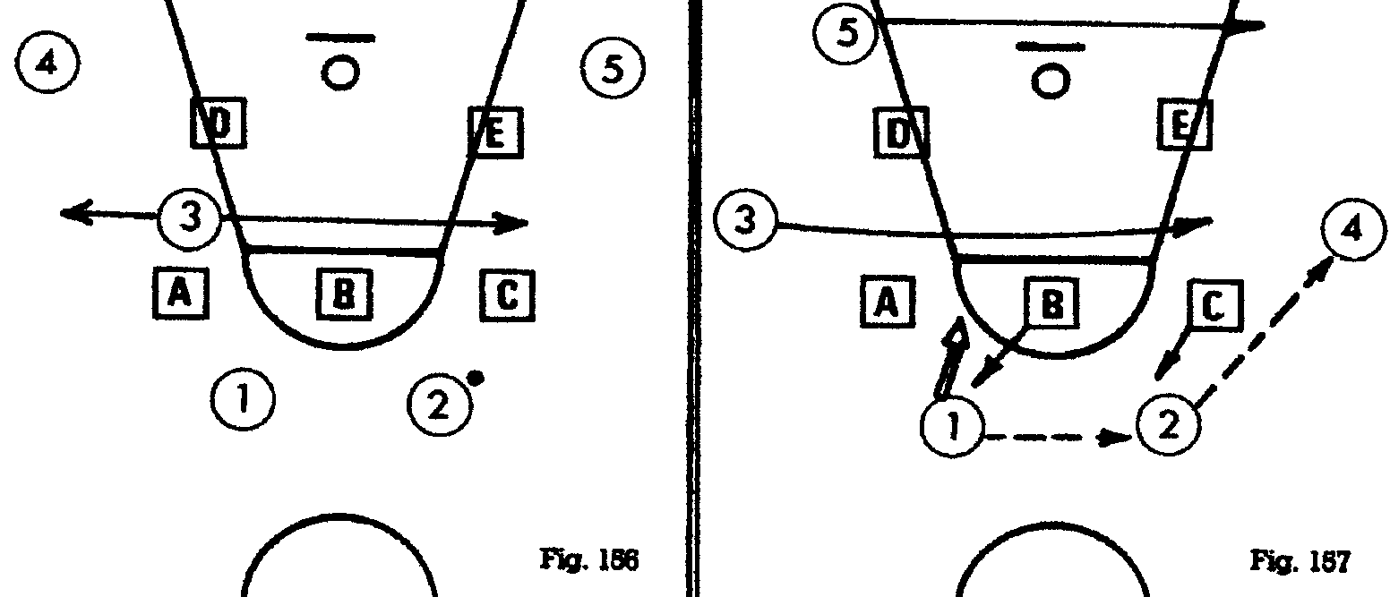

2e système utilisant permutations et surcharge

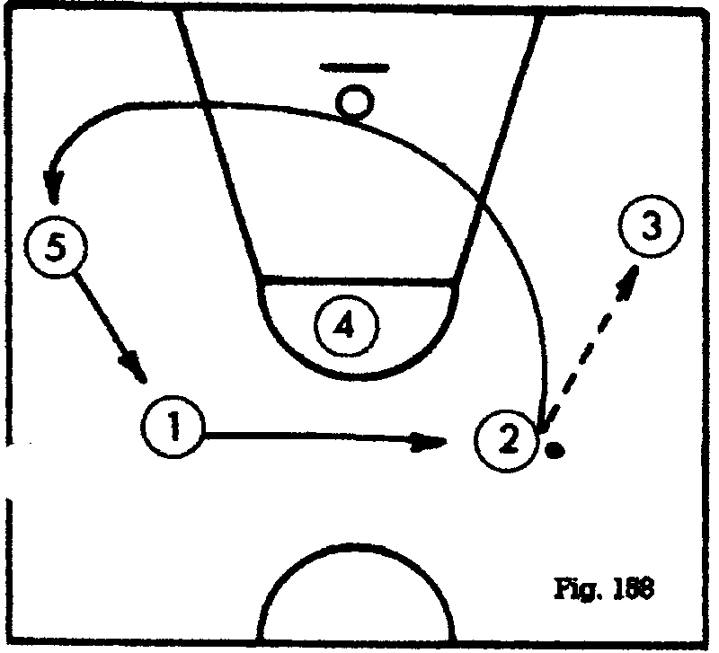

A partir du dispositif de base 2-3 (fig. 158), le système évolue comme suit :2 passe à 3, pénètre vers le panier en sollicitant le ballon. Celui-ci peut parfois lui être adressé, mais en cas d'impossibilité de passe, 1 vient combler le vide provoqué par le départ de 2 au panier. 5 à son tour prend la place de son voisin 1.
On constatera que ce mouvement de 1 et de 5 s'effectue vers le ballon. 1 reçoit le ballon de 3, le transmet à 5 qui le fait parvenir à 2 ressorti en position d'ailier. 2 peut alors tenter un tir à mi-distance mais surtout passer à 4 qui a fait mouvement vers le panier (fig. 159). Dans le cas où la passe à 4 s'avère hasardeuse, 2 a la possibilité de transmettre le ballon à 3 qui s'est présenté au poste occupant la place libérée par le départ de 4 au panier.

Si cette passe est gênée par la défense, 2 et 5 échangent le ballon et 5 part vers le panier déclenchant un mouvement symétrique à celui qui vient d'être décrit.
Ce système est particulièrement éducatif au niveau du jeu sans ballon. Il permet en effet d'imposer à l'attaquant de solliciter le ballon en se rapprochant du passeur ce qui a pour effet de réduire la distance passeur réceptionnaire et d'éviter les interceptions.
Cette circulation tactique s'adapte à une équipe disposant de cinq joueurs polyvalents qui affectionnent le jeu en mouvement. Ce dispositif peut être conseillé à une équipe ne comptant pas dans ses rangs de joueurs de grande taille.

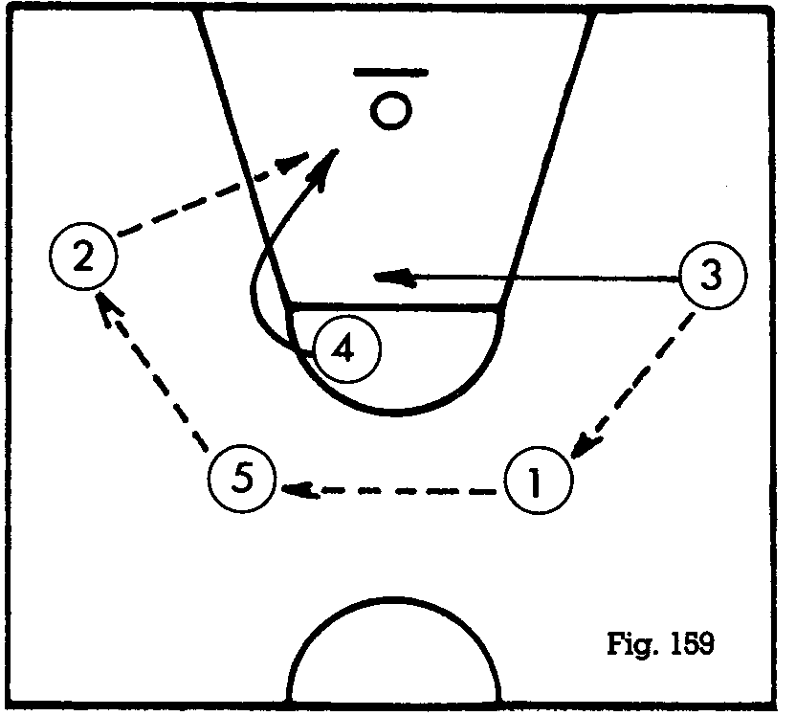

3e système utilisant des écrans

La circulation tactique que nous nous proposons de décrire est habituellement utilisée par l'équipe nationale d'Italie. Le dispositif employé met en œuvre un meneur de jeu (1), un joueur ailier (3), un joueur pivot (5) et deux joueurs post (4 et 2);

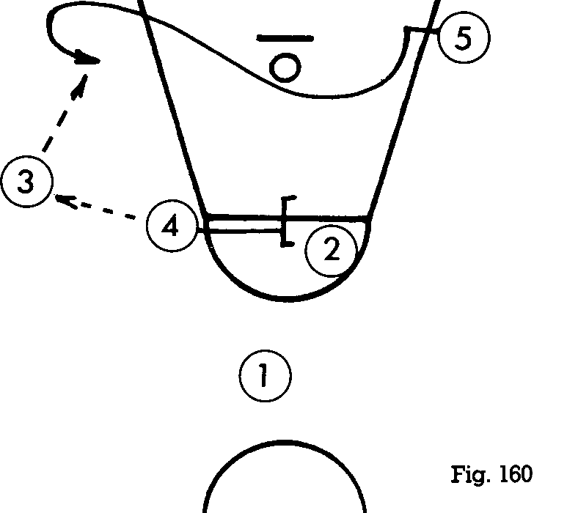

Lorsqu'un des deux postes est en possession du ballon, il peut adresser une passe à l'autre poste. Cette transmission du ballon est facilitée par le fait que des défenses sont peu habituées à défendre sur un double poste. Dans le cas où cette action s'avère inefficace, le joueur 4 en possession du ballon, cherche à donner celui-ci à 5 qui sollicite la passe sous le panier (devant ou derrière les deux derniers défenseurs). 5 n'ayant pas reçu le ballon, poursuit son
mouvement et ressort dans l'autre aile. 4 transmet alors le ballon à 3 qui peut alors tire, ou passer à 5 (fig, 160). Pendant cet échange, 4 porte un écran au bénéfice de 2 qui sollicite le ballon auprès de 5 afin de tenter un tir. 4 après avoir porté l'écran fait mouvement vers le panier et se trouve dans une position avantageuse pour recevoir le ballon de 5 ou de 3, ou enfin de 2. Selon les échanges effectués par ces trois joueurs (fig. 161) une telle circulation tactique, contrairement à la précédente nécessite la présence de joueurs très spécialisés dans le jeu à proximité du panier. En effet les joueurs 2, 4 et 5 évoluent essentiellement dans la zone réservée tandis que les joueurs 1 et 3 constituent des menaces permanentes de tirs à mi-distance.
1 et 3 doivent être de très bons meneurs de jeu. En effet, ils assurent, à eux seuls, la coordination du jeu périphérique ainsi que le repli défensif.

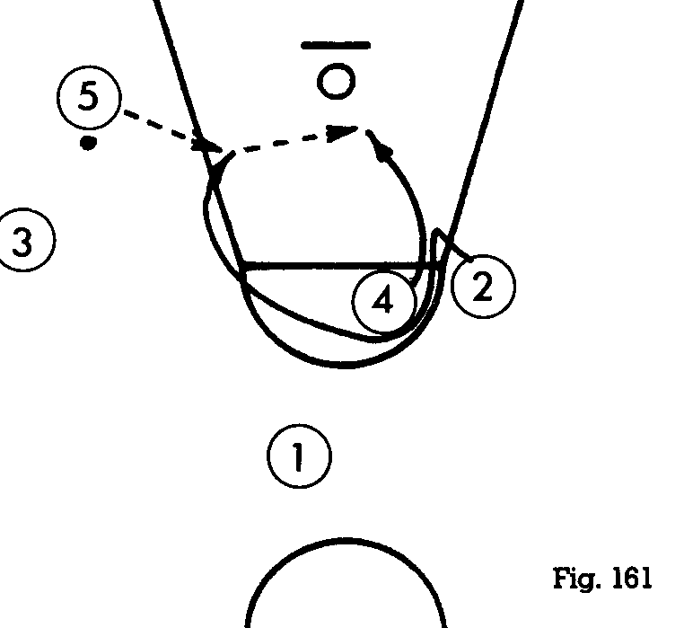

ATTAQUE DE LA ZONE 1.2.2.

Je me garderais de développer des circulations tactiques adaptées à la zone 1.2.2, dans la mesure où les précédentes circulations peuvent être utilisées opportunément face à cette défense qui est très voisine de la 3.2. Une différence essentielle cependant réside dans le fait que l'attaque pourra trouver plus fréquemment des positions de tirs favorables à mi-distance et ceci d'autant plus que la structure de cette zone renforce la défense dans la zone réservée au détriment de la zone périphérique.

ATTAQUE DE LA ZONE 1.3.1.
1e système

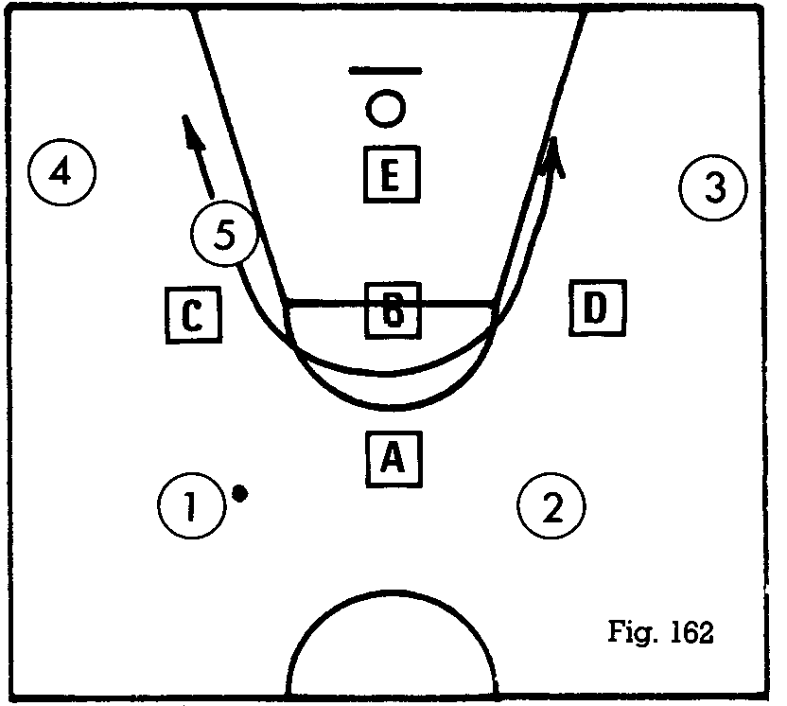

L'observation de la défense 1.3.1. met en évidence des faiblesses en ligne de fond. Un bon positionnement dans les intervalles permet, si l'on dispose de tireurs efficaces à mi-distance, de dominer la zone à l'aide d'une circulation du ballon avec menace permanente de tir (fig.162), Devant les risques d'interception de la part des défenseurs A, C et D, il apparaît que le rôle du joueur 5 est de première importance. C'est lui en effet qui sert de relais entre les carrières 1 et 2 et les ailiers 3 et 4. Au cas où le ballon parvient à 3 ou 4, il apparaît que le mouvement de 5 vers le panier place l'attaque dans une position particulièrement favorable. Nous remarquerons en dernier lieu que les tirs les plus efficients s'effectueront, soit à la périphérie (1, 2, 3 et 4), soit directement sous le panier (5, 3 ou 4). Les tirs du poste apparaissent difficiles

2e système
A partir d'une structure initiale en 2-2-1, la circulation tactique évolue comme suit : 2 passe à 1 qui passe à 3-Celui-ci adresse le ballon à 5 et pénètre vers le panier. Pendant ce temps, 2 se dirige vers le poste, puis sort à l'aile gauche à la place de 3. Le poste étant vacant, 4 s'y infiltre
5 après avoir passé le ballon à 2 commence à pénétrer vers le panier, 2 passe la balle à 1 et remonte en position d'arrière. 4 prend la place de 2 à l'aile gauche, 3 s'approche de 1 qui s'apprête à lui donner le ballon (fig.164).
5, qui a poursuivi son chemin, traverse la zone pour se retrouver en position de pivot écarté à l'aile droite. 3 lui
adresse le ballon, pénètre vers le panier et ressort de l'autre côté. 2 transite par le poste et occupe l'aile droite libérée par 3 4 s'infiltre au poste dans le dos de la défense. On peut noter la parfaite symétrie des phases de cette circulation tactique en continuité (fig. 165).

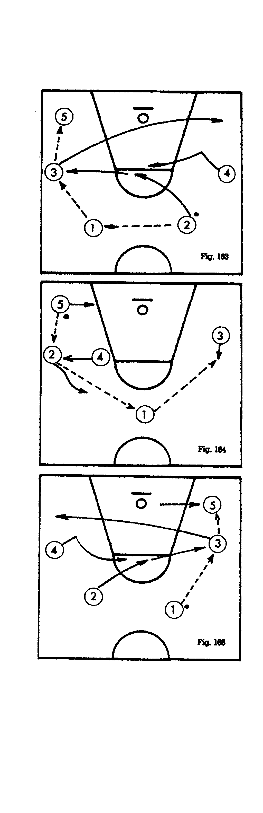

3e système : utilisation d'écrans;

La structure de base de l'attaque de la défense de zone 1.3.1 est dans ce cas une 2-1-2 1 qui reçoit le ballon de 2 (fig. 166) effectue un dribble vers l'aile gauche tandis que 4 réalise un écran dans le dos de B. 1 profite de cet écran, soit pour tirer au panier, soit pour passer le ballon à qui entreprend un mouvement vers le panier. Si 4 ne reçoit pas le ballon, il se replace au poste. Le joueur 1 peut alors transmettre le ballon à 3 qui s'est infiltré sous le panier.

Cette phase ne peut être renouvelée fréquemment et une nouvelle adaptation offensive s'impose alors. En effet 3 a feinté la pénétration (fig. 167) et réalise un écran sur D, permettant ainsi à 5 de se trouver démarqué sous le panier pour bénéficier d'une passe de 1.

La continuité de cette circulation peut se concevoir comme suit : 5 se porte vers l'aile gauche, 3 réintègre l'aile droite, 4 se maintient au poste. 1 quitte l'aile gauche pour se déplacer en dribble vers la position d'arrière gauche tandis que 2 reprend sa position initiale à l'arrière droit (fig. 168). Cette circulation tactique nécessite des joueurs très volontaires et que les multiples déplacements ne rebutent pas. Les joueurs 3, 4 et 5 devront être particulièrement efficaces en pénétration, tandis que 1 et 2 seront d'excellents passeurs et tireurs à mi-distance.

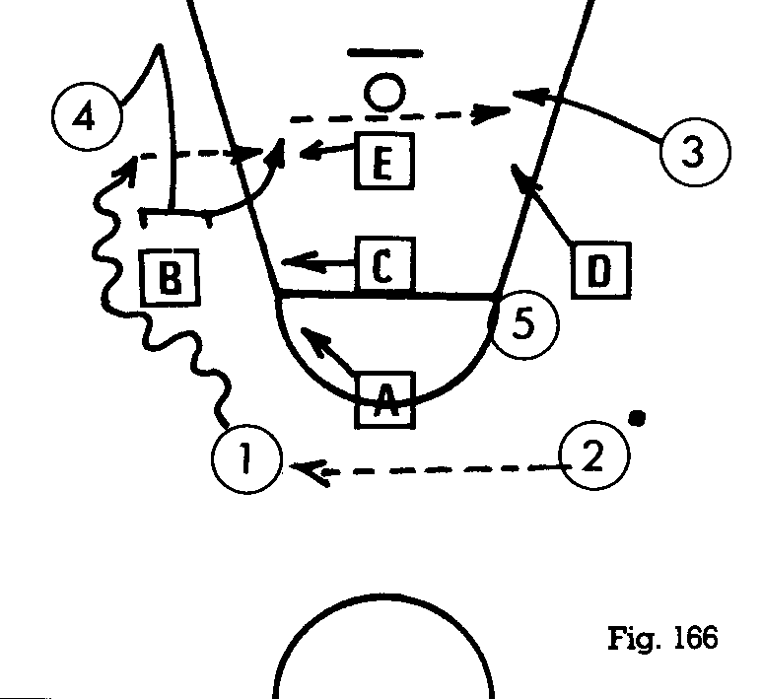

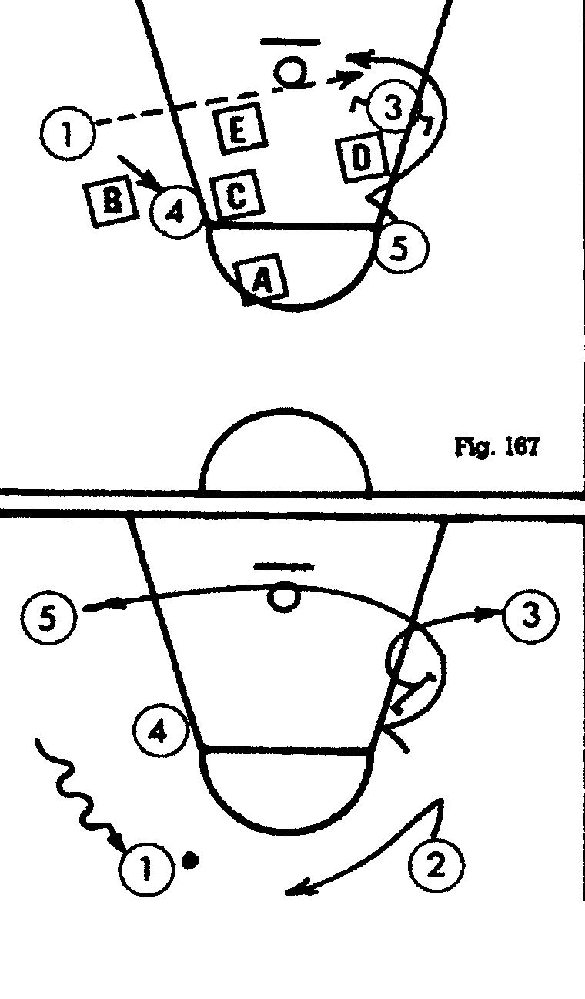

4e système
Attaque d'une défense de zone utilisant un joueur particulièrement rapide et mobile en ligne de fond. Contre une telle défense de zone, il est conseillé d'utiliser 2 joueurs pivots relativement grands. Il leur sera demandé de s'aider mutuellement en faisant usage d'écrans (fig. 169).

